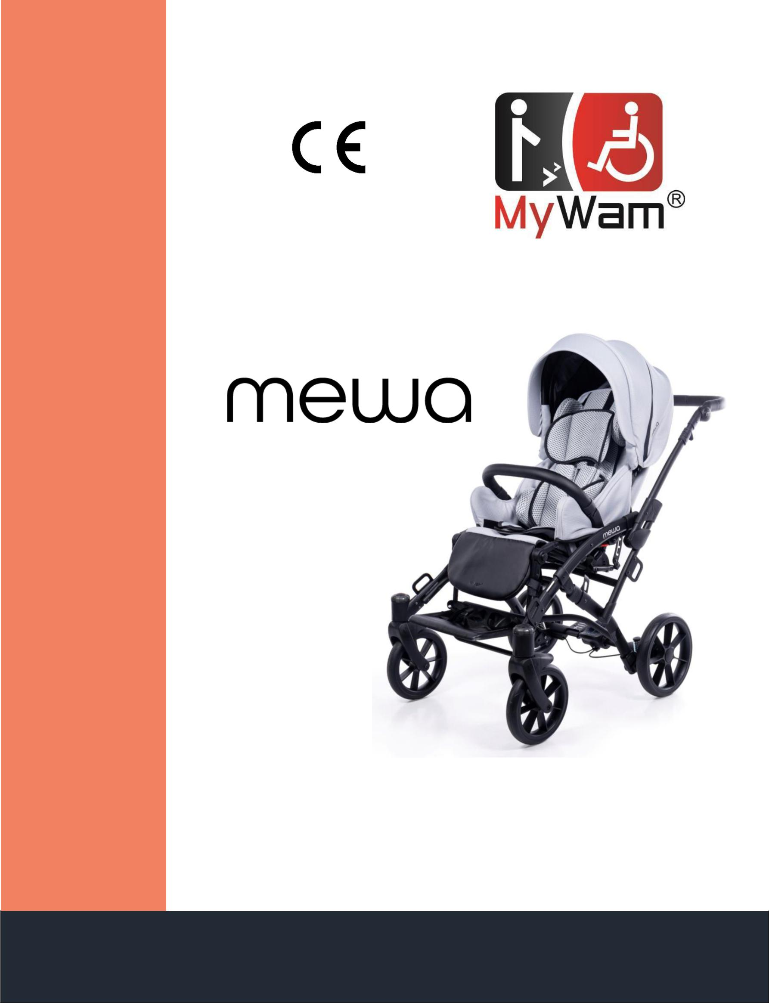

Инструкция по эксплуатации и техническому обслуживанию
Издание: 11 / 2024-09-16

Специальная коляска MEWA

ЭТО МЕДИЦИНСКИЙ ПРЕПАРАТ.

ИСПОЛЬЗУЙТЕ ЕГО СОГЛАСНО ИНСТРУКЦИИ ПО ПРИМЕНЕНИЮ ИЛИ ЭТИКЕТКЕ.

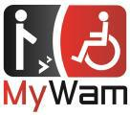
Выпуск 11 / 2024-09-16

ЦЕЛЬ РУКОВОДСТВА

Инструкция по эксплуатации и техническому обслуживанию предназначена для лиц, осуществляющих непосредственный уход за детьми-инвалидами (помощники по уходу за детьми, родители, опекуны), которые будут перевозиться в коляске. Он также предназначен для врачей и физиотерапевтов, управляющих инвалидной коляской.

ВНИМАНИЕ! Перед началом использования инвалидной коляски каждый Пользователь обязан прочитать содержание настоящего руководства и следовать его указаниям.

ВНИМАНИЕ! В случае любого медицинского инцидента, связанного с использованием инвалидной коляски MEWA, необходимо немедленно уведомить об этом Производителя в письменной форме заказным письмом или по электронной почте с подтверждением получения.


Контактные данные производителя:
● Почтовый адрес: MyWam, Щецинская 10, 41-516 Хожув, Польша
● Контактный номер телефона: +48 32 733 11 31
● Адрес электронной почты: mywam@mywam.pl

Версия руководства по эксплуатации и техническому обслуживанию: PLВыпуск 11 / 2024-09-16

MyWam sp. з о. о. оставляет за собой право вносить технические и коммерческие изменения в содержание Руководства по эксплуатации и техническому обслуживанию без предварительного уведомления. Любые изменения будут идентифицированы по дате последнего обновления настоящих инструкций. Электронная версия руководства будет доступна на сайте.www.mywam.eu

ВНИМАНИЕ! Фотографии, содержащиеся в руководстве пользователя, приведены исключительно в иллюстративных целях и могут отличаться от приобретенного продукта.

MyWam sp. з о. о. внедрила систему менеджмента качества, соответствующую стандарту ISO 13485, в области проектирования, производства и продажи медицинских изделий I класса. Система сертифицирована LL-C (Сертификация).


Страница | 2

Выпуск 11 / 2024-09-16

СОДЕРЖАНИЕ

Цель данного руководства 2

1. Предназначение и показания к применению 5

2. Табличка 5

3. Маркировка символов 5

4. Важные инструкции и правила безопасности 6

5. Общая конструкция коляски 7

6. Функции коляски 9

6.1. Раскладывание рамы коляски 9

6.2. Складывание рамы коляски 10

6.3. Сиденье 10

6.4. Транспортный замок. Установка и снятие транспортного фиксатора 13

6.5. Передние колеса управляемые. Блокировка направления передних колес 13

6.6. Задние колеса. Монтаж и демонтаж задних колес на оси 14

6.7. Система подвески задних колес 15

6.8. Ручка для толкания 15

6.9. Центральный тормоз 16

6.10. Наклонная лапка 16

6.11. Подставка для ног 16

6.12. Регулируемая спинка 17

6.13. Пятиточечные ремни безопасности 18

6.14. Защитный барьер 19

6.15. Регулируемый капюшон с окошком 20

6.16. Абдукционные и стабилизирующие ремни 21

6.17. Опоры подголовника 22

6.18. Грудопоясничные опоры 22

6.19. Подушки 23

6.20 Подстаканник 23

7. Дополнительное оборудование 24

7.1. Абдуктор 24

7.2. Терапевтический стол 24

7.3. Корзина 25

7.4. Сужающиеся вставки 25

7.5. Сумка 26

7.6. Зонт от солнца 26

7.7. Зимние перчатки 26

7.8. Мешок для ног (надевается на предохранительную планку) 27

7.9. Москитная сетка (устанавливается на регулируемый капюшон с окном) 27

7.10. Чехол от дождя (устанавливается на регулируемый капюшон с окошком) 27

8. Технические характеристики коляски MEWA 28

8.1. Материальный состав коляски 28

Страница | 3

 |  | Выпуск 11 / 2024-09-16
9. Доставка и инструменты.................................................................................................................. |  |  | 28
10. |  | Сборка и разборка коляски.................................................................................................. | 29
11. |  | Подготовка к использованию........................................................................................... | 30
12. | Перевозка коляски......................................................................................................................... |  | 30
13. Высадка и посадка в инвалидном кресле .................................................................. |  |  | 31
14. | Правильное положение в инвалидной коляске.................................................................. |  | 31
15. | Использование коляски.................................................................................................................. |  | 31
16. |  | Движение по наклонным поверхностям .................................................................. | 31
17. | Преодоление порогов и бордюров.................................................................................. |  | 32
18. | Перевозка на автомобиле и других транспортных средствах .................................. |  | 32
19. | Чистка и уход..................................................................................................................................... |  | 32
20. |  | Хранение коляски ................................................................................................................. | 33
21. Обслуживание и периодические осмотры.................................................................................. |  |  | 33
22. | Утилизация......................................................................................................................................... |  | 34
23. Соблюдение требований к медицинским изделиям................ ...
24. | Список авторизованных сервисных центров .................................................................. |  | 35
25. |  | Гарантийный талон .................................................................................................................. | 36
26. |  | Примечания.................................................................................................................................. | 37

Страница | 4

Выпуск 11 / 2024-09-16

- ПРЕДНАЗНАЧЕНИЕ И ПОКАЗАНИЯ К ПРИМЕНЕНИЮ

Специальная инвалидная коляска MEWA — это медицинское устройство I класса, предназначенное для детей-инвалидов, которые в силу своего состояния не могут ходить, стоять или сидеть самостоятельно. Изделие предназначено для транспортировки и перемещения указанных лиц в сидячем или лежачем положении, а также для коррекции осанки.

Клинические показания включают: детский церебральный паралич, менингомиелоцеле, дистрофии, парезы и т. д.

Продукт предназначен для пользователей в возрасте от 3 до 10 лет, ростом от 90 до 125 см и весом до 40 кг. Изделие следует применять в соответствии с рекомендациями лечащего врача или физиотерапевта.
Противопоказания:

При наличии противопоказаний к положению сидя и/или пассивной вертикализации следует проконсультироваться по вопросу регулировки кресла-коляски с физиотерапевтом или лечащим врачом.

- Табличка

Паспортная табличка Код UDI Предупреждающая доска
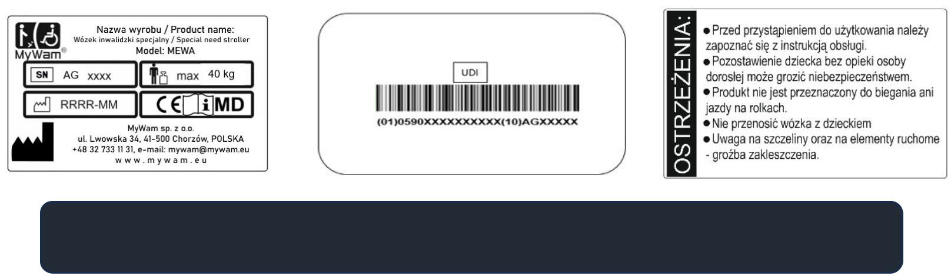

- МАРКИРОВКА СИМВОЛОВ



Серийный номер продукта | Название производителя

 | Допустимый общий вес |  | Этот продукт является медицинским устройством.
 | пользователя
 | Дата производства |  | ОПИСАНИЕ "ПРЕДУПРЕЖДЕНИЕ!" и символ в данном
 | Дата производства |  | руководстве используются для привлечения внимания
 | Знак оценки соответствия согласно |  | читателя к содержимому, отмеченному данным знаком.
 | соответствующим европейским |  | Несоблюдение содержимого, отмеченного данным
 | нормам и директивам |  | описанием, может представлять опасность для здоровья
 | Предупреждение о соблюдении |  | и безопасности пользователя и сопровождающих его
 | инструкций по эксплуатации и |  | лиц, а также может привести к повреждению изделия.
 | обслуживанию изделия
 |  | Страница | 5







Выпуск 11 / 2024-09-16

  - ВАЖНЫЕ ИНСТРУКЦИИ И ПРАВИЛА БЕЗОПАСНОСТИ

- Запрещается использовать инвалидную коляску не по назначению.

- Изделие содержит мелкие детали, которые могут быть опасны при проглатывании ребенком!

- Запрещается размещать на коляске дополнительный груз, в частности, на задней части спинки,

например: рюкзак или сумка. Это может привести к опрокидыванию инвалидной коляски MEWA и травмированию пользователя! Не распространяется на оригинальные дополнительные аксессуары, предназначенные для колясок MEWA, не превышающие допустимую нагрузку. Все дополнительные элементы, прикрепленные к коляске, влияют на ее устойчивость.

- ВНИМАНИЕ! Никогда не регулируйте коляску, если пользователь не пристегнут пятиточечным ремнем безопасности.

- ВНИМАНИЕ! При использовании коляски, а также при складывании и регулировке механизмов обращайте особое внимание на движущиеся части, так как может возникнуть риск защемления и/или защемления частей тела пользователя/опекуна в отверстиях/зазорах между элементами.

•

•

ВНИМАНИЕ! В зависимости от выполненных регулировок (это касается положения ручки для толкания коляски, регулировки высоты спинки, регулировки угла наклона спинки, регулировки глубины сиденья, регулировки угла наклона сиденья, регулировки угла подножки и установки подножки) данная коляска может превышать рекомендуемые максимальные размеры.

ВНИМАНИЕ! При проезде через дверные проемы или аналогичные сужающиеся места, ограничивающие направление движения инвалидной коляски, убедитесь, что по обеим сторонам от нее достаточно места, чтобы предотвратить защемление рук или других частей тела, а также чтобы не повредить инвалидную коляску.

- ВНИМАНИЕ! Температура коляски может повыситься, если она подвергается воздействию солнечного света.

ПРЕДУПРЕЖДЕНИЕ!

- Никогда не оставляйте ребенка без присмотра в коляске, это может быть опасно!

- Данное изделие не подходит для бега, катания на коньках или роликах.

- Коляска не предназначена для использования в качестве сиденья в автомобиле.

- Будьте осторожны с зазорами и движущимися частями — существует риск заклинивания.

- Не носите коляску вместе с ребенком.

- Коляска упакована в сумку. Хранить в недоступном для младенцев и маленьких детей


месте.

- ВНИМАНИЕ! Запрещается эксплуатировать кресло-коляску, если техническое состояние изделия или его отдельного элемента вызывает у пользователя сомнения или явно неисправно, в таком случае эксплуатация изделия запрещена. В такой ситуации рекомендуется срочно обратиться к Продавцу за консультацией.

Страница | 6

Выпуск 11 / 2024-09-16

- Общая конструкция коляски


Основное оборудование
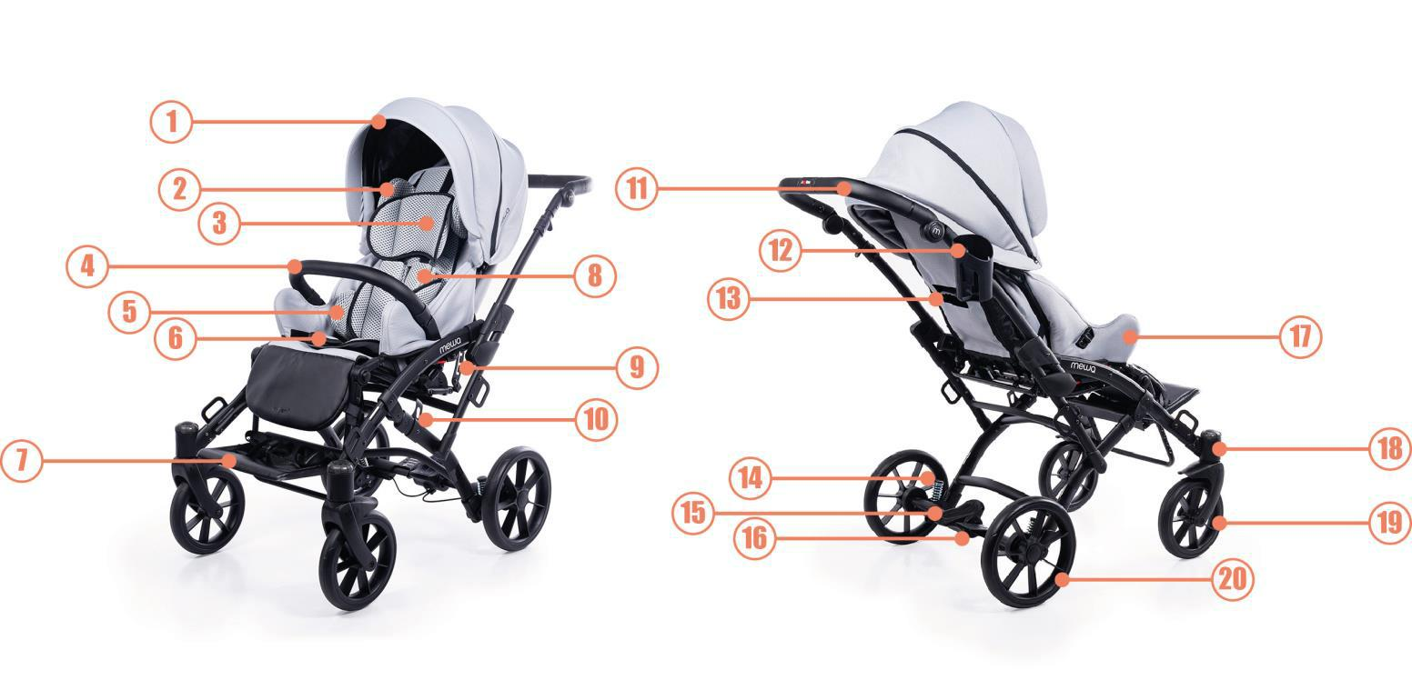

1- | Регулируемый капюшон.
2- | Подголовники
3- | Чехлы для подушек
4- | Рельс безопасности Грудопоясничные
5- Опоры

6- Абдукционные и стабилизирующие ремни
7- | Регулируемая подставка для ног с ремнями
8- Пятиточечные ремни
9- Механизм регулировки сиденья
10- | Транспортный замок

11- Ручка для толкания коляски
12 -Подстаканник
13- Механизм регулировки спинки
14 -Система подвески задних колес
15 - Наклонная стойка

16 - Центральный тормоз

17 - Обивка спинки и сиденья

18 - Блокировка направления движения передних колес

19 - Передние поворотные колеса

20 - Задние колёса

Страница | 7

Выпуск 11 / 2024-09-16


Дополнительное оборудование
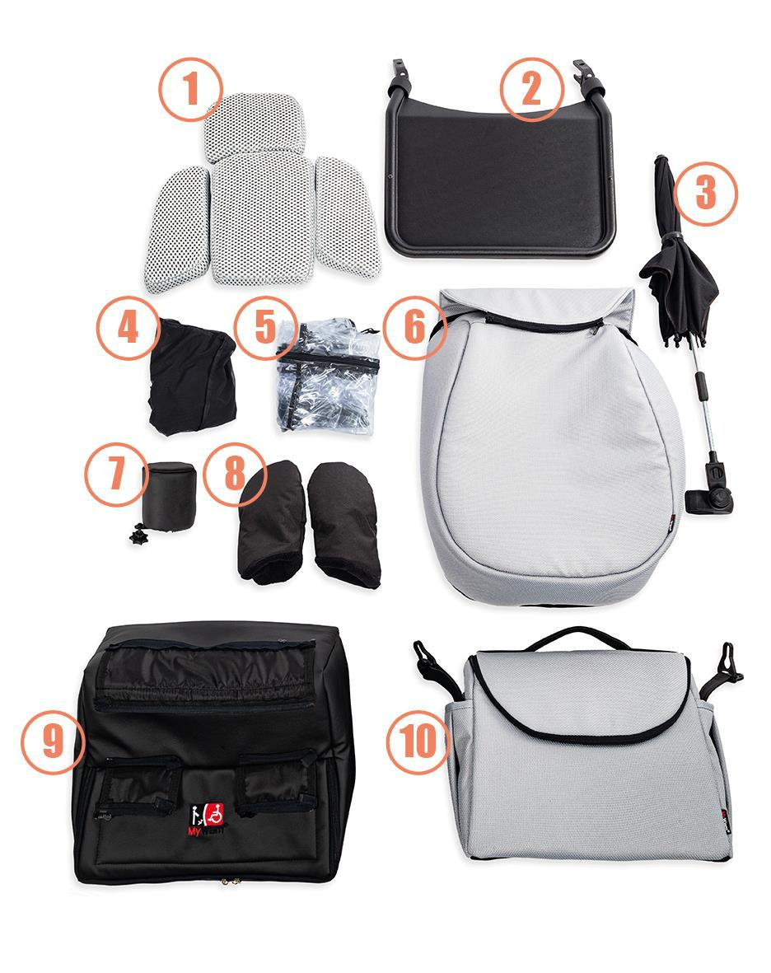

1- Сужающиеся вставки |  | 6- Зимний мешок
2- | Терапевтический стол | 7- | Абдуктор
3- | Солнцезащитная сетка | 8- | Зимние перчатки
4- | Москитная сетка | 9- | Корзина
5- | Чехол от дождя | 10- | Сумка для аксессуаров

Страница | 8

Выпуск 11 / 2024-09-16

- ФУНКЦИИ КОЛЯСКИ


6.1. Раскладывание рамы коляски
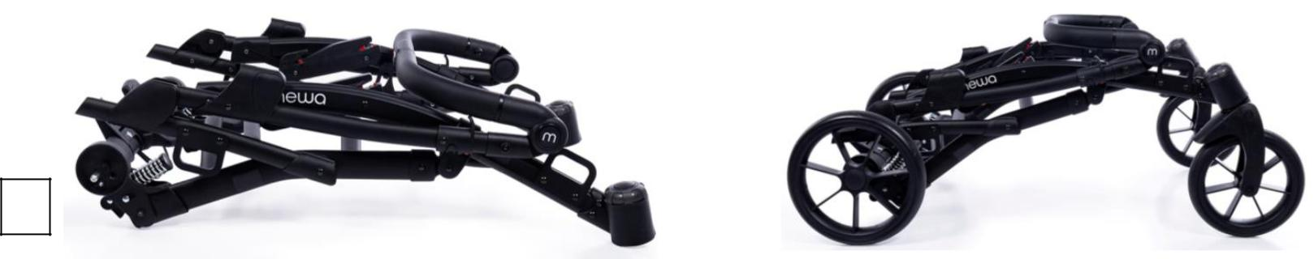

1 | 2

Поставь все колеса на место
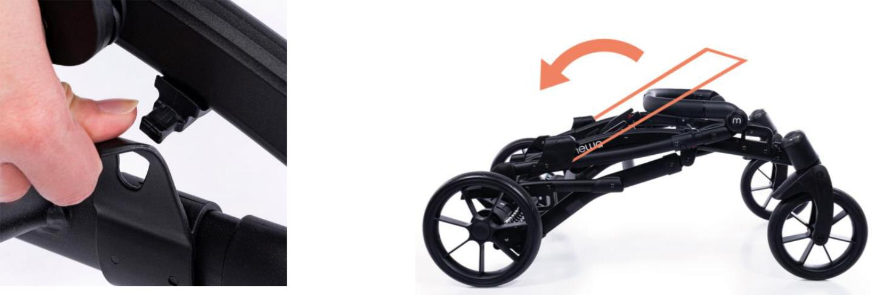

3
3 |  | 4
 | Снимите транспортный фиксатор |  | Потяните ручку на себя
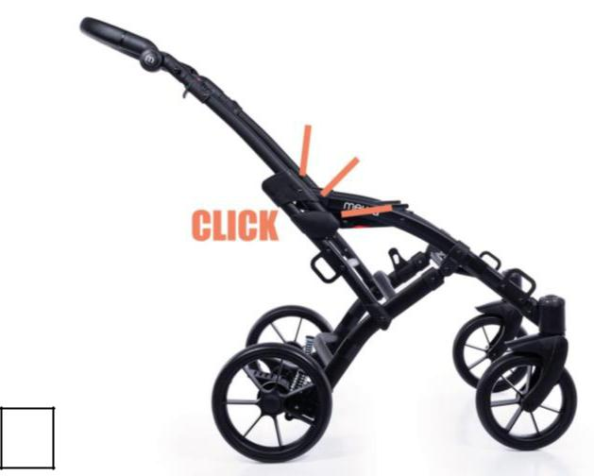

5

Страница | 9

Выпуск 11 / 2024-09-16


6.2. Складывание рамы коляски
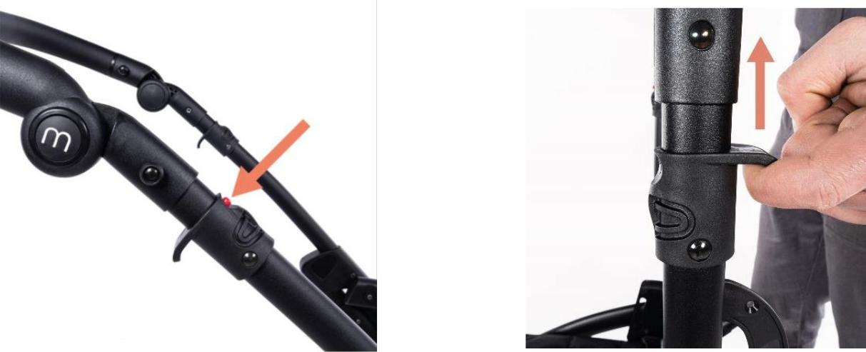

1 |  |  | 2
Нажмите красную кнопку |  | Потяните ручки по обеим сторонам рамы вверх одновременно
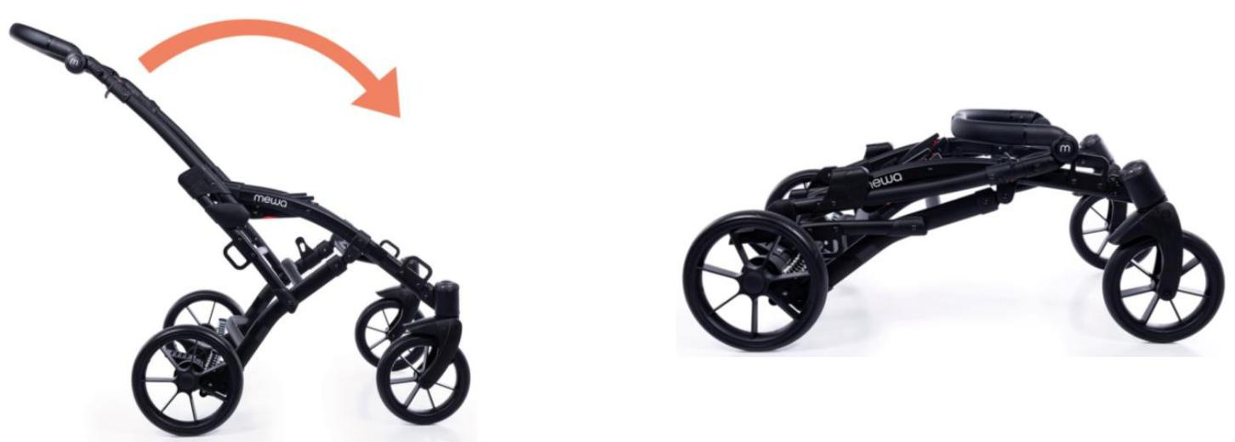

3
3 |  | 4


6.3. Сиденье

Методы крепления сидений
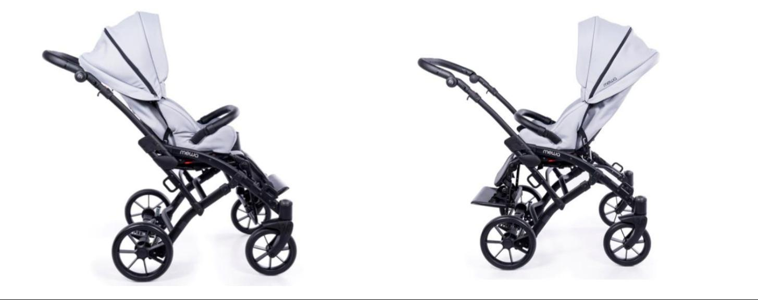

Страница | 10

Выпуск 11 / 2024-09-16

Механизм крепления сиденья к раме
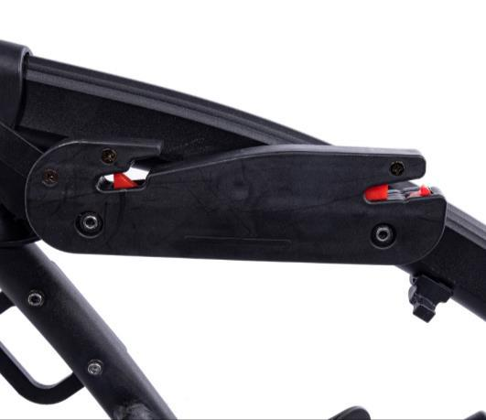

Сборка сиденья
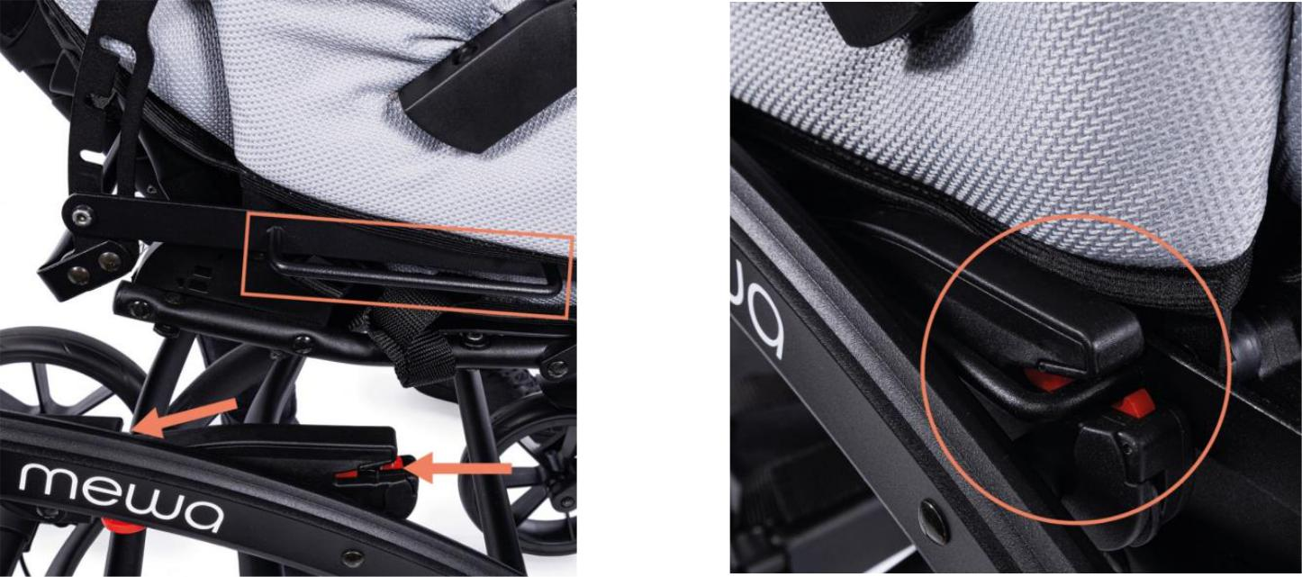

1
1 |  | 2

Вставьте металлический кронштейн в механизм крепления сиденья
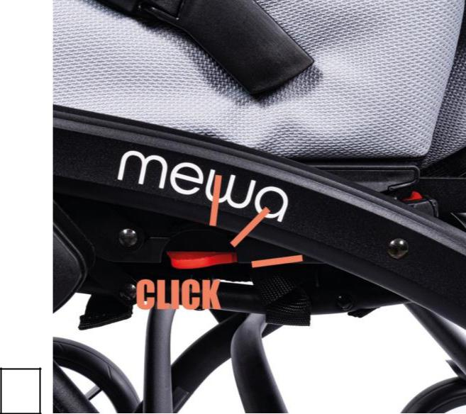

3

Страница | 11

Выпуск 11 / 2024-09-16

Разборка сиденья
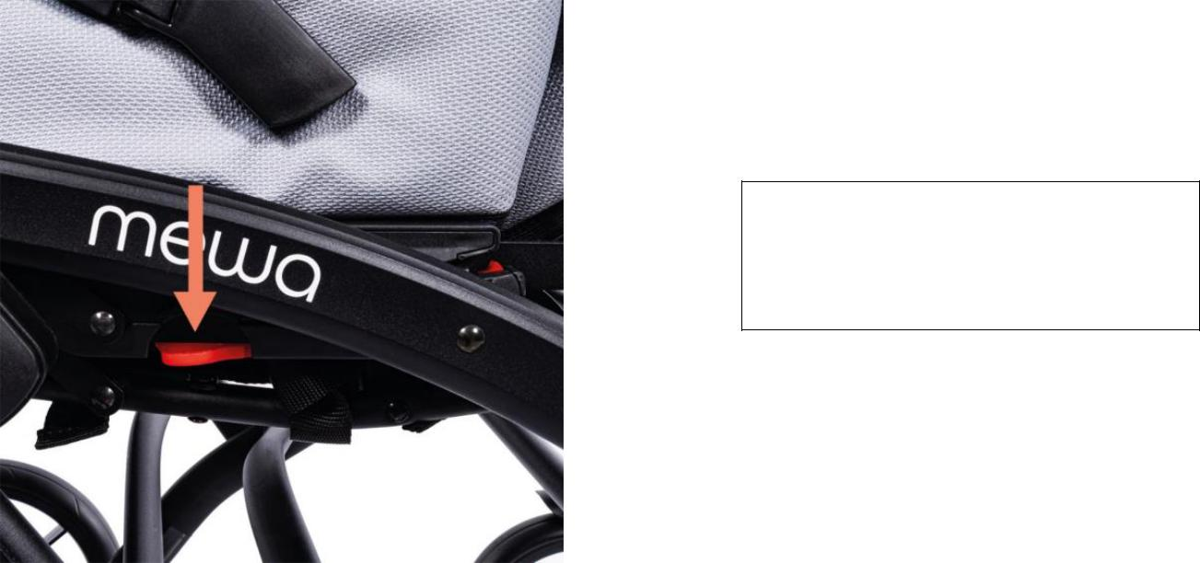

Нажмите на красные кнопки с

обеих сторон коляски и вытащите

сиденье из крючков рамы.

Механизм регулировки угла наклона сиденья
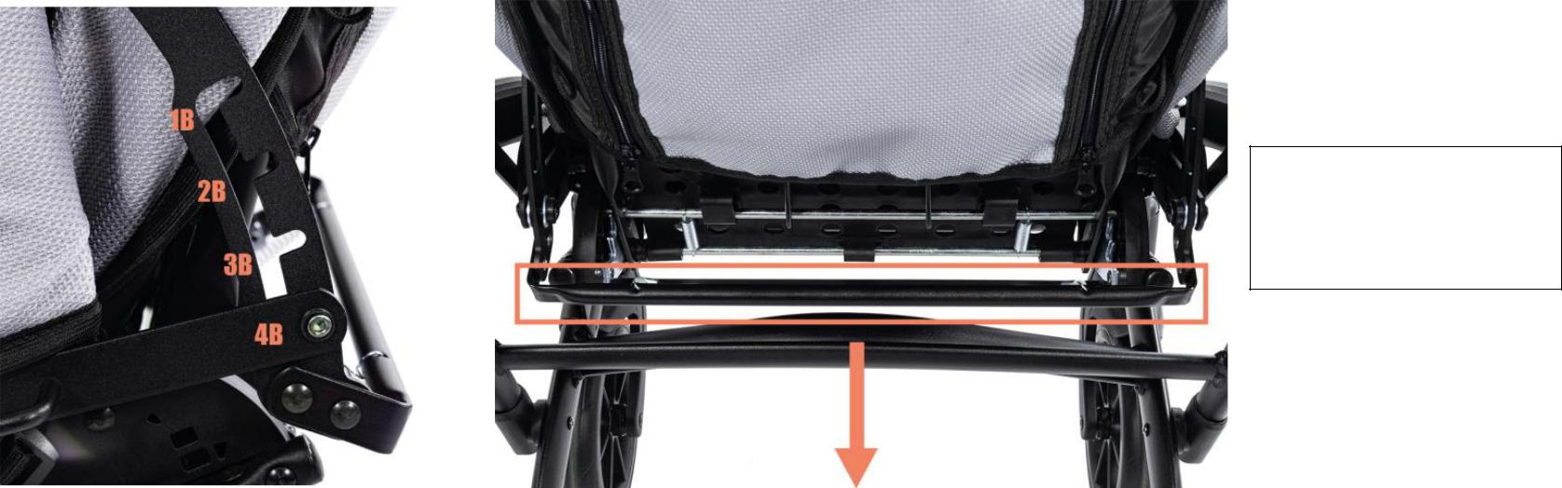

Потяните ручку, чтобы самостоятельно и измените угол наклона сиденья

Регулировка угла наклона сиденья
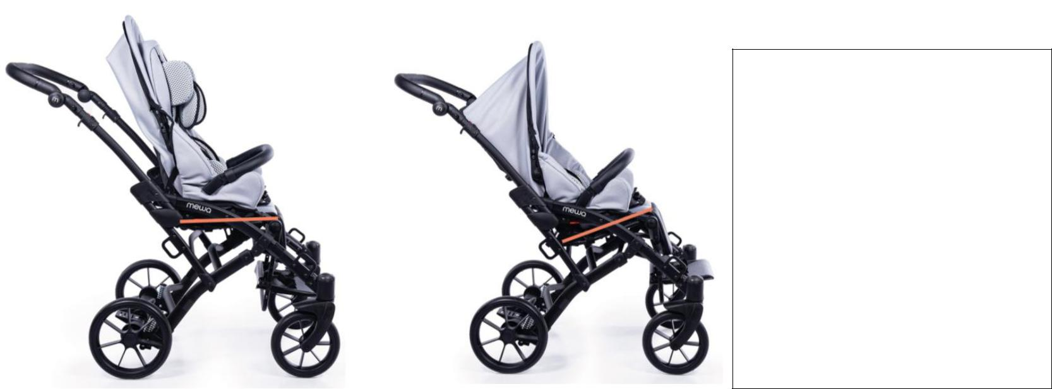

ВНИМАНИЕ! Любое изменение наклона сиденья изменяет общий центр тяжести. Это влияет на устойчивость коляски.

ВНИМАНИЕ! Убедитесь, что пятиточечный ремень безопасности пользователя надежно закреплен, чтобы обеспечить стабилизацию тела при изменении угла наклона сиденья.

Страница | 12

Выпуск 11 / 2024-09-16

6.4. Транспортный замок. Установка и снятие замка
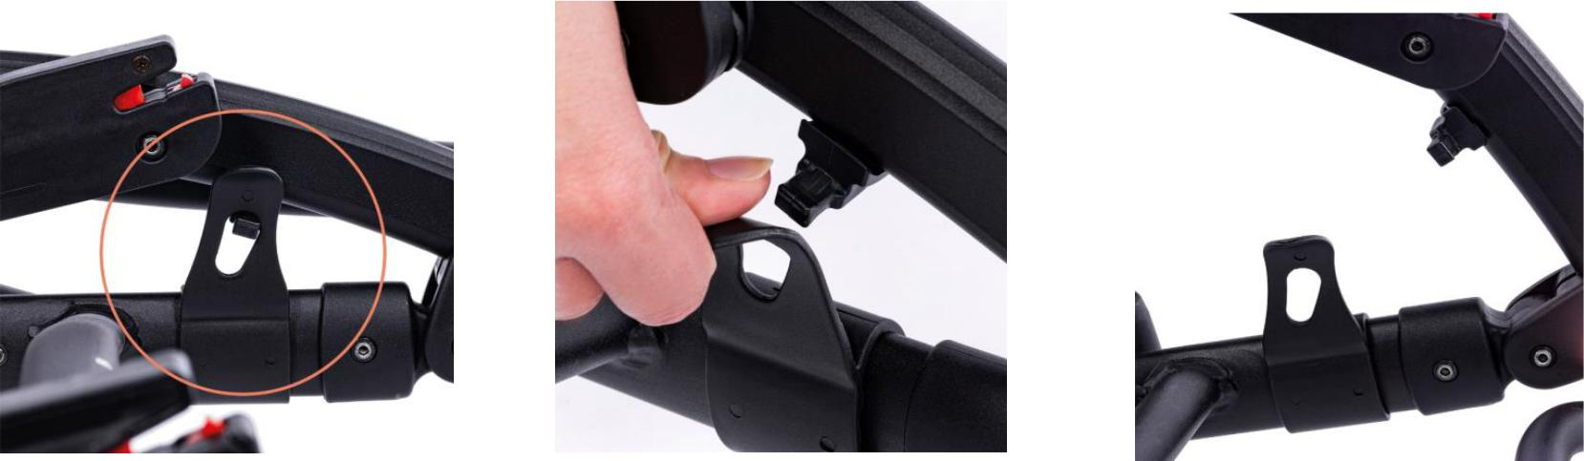

 | 1
 | 1 |  | 2
Заблокировано
 |  | Блокировка была снята

6.5. Передние колеса управляемые. Блокировка направления передних колес

Сборка колеса
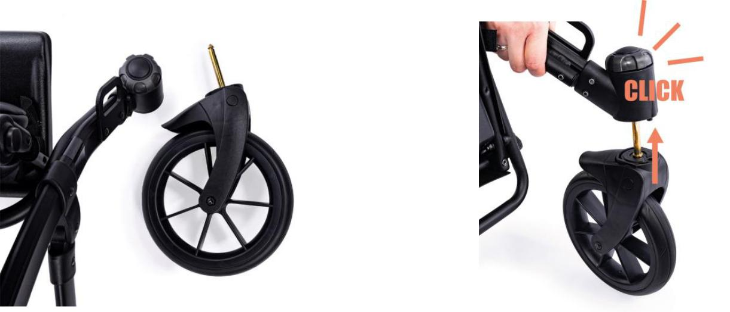

1
1 |  | 2
Разборка колеса
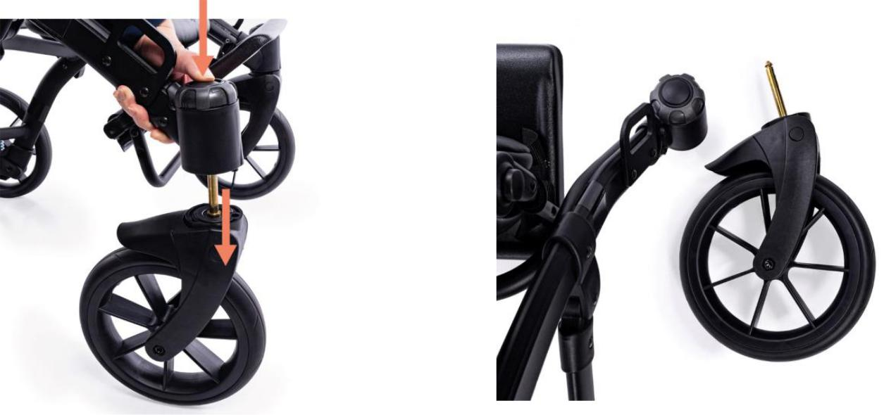

 |  |  | 2
1 |  |  | 2

Страница | 13

Выпуск 11 / 2024-09-16

Блокировка передних колёс Разблокировка передних колёс
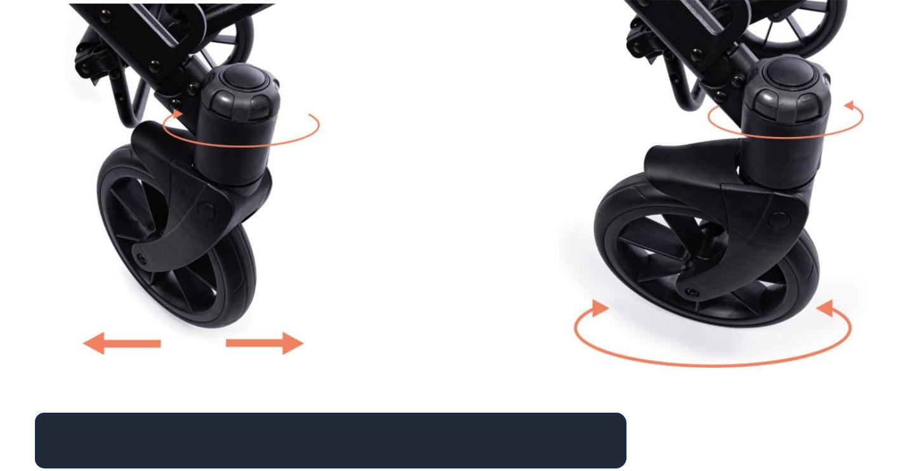

6.6. Задние колеса. Монтаж и демонтаж задних колес на оси
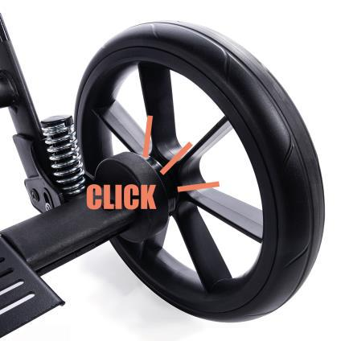

Сборка колеса
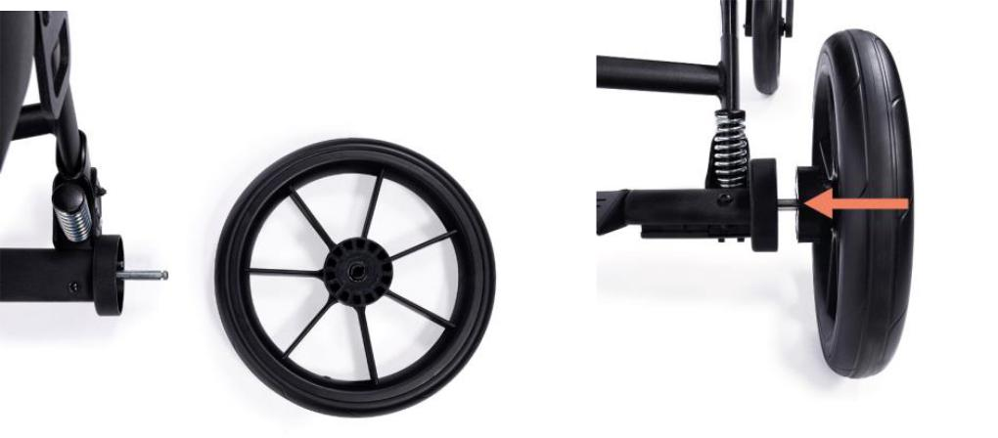

1 |  | 2 |  | 3

Разборка колес
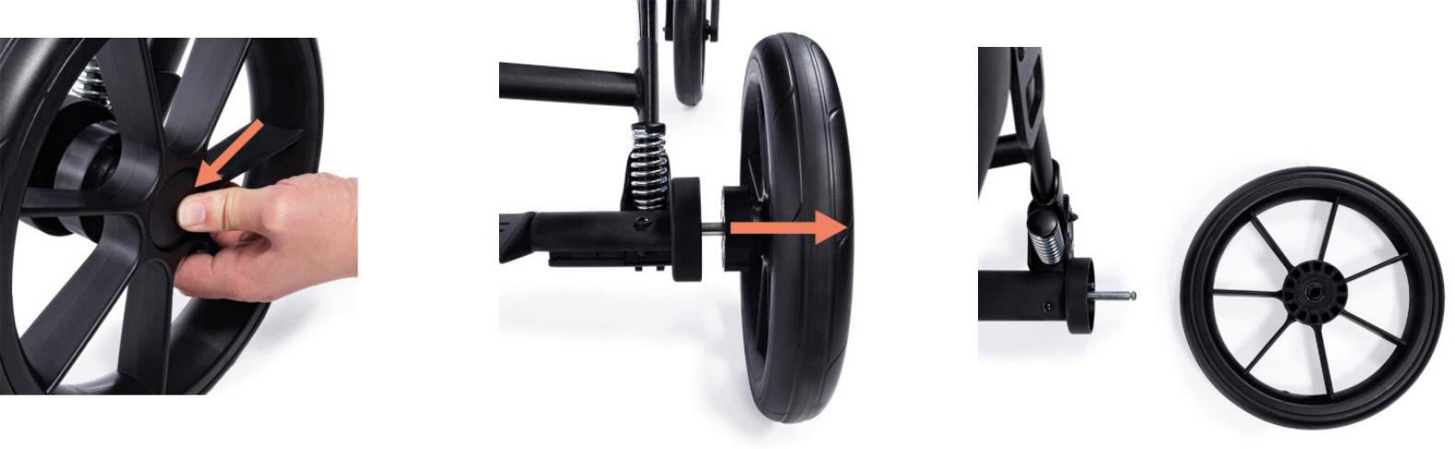

1 |  | 2 |  | 3

Страница | 14

Выпуск 11 / 2024-09-16


6.7. Система подвески задних колес
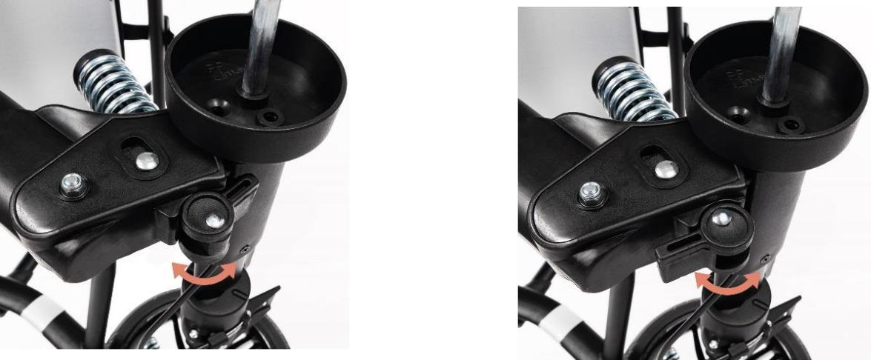

Жесткая подвеска Мягкая подвеска


6.8. Ручка для толкания коляски

Механизм регулировки угла наклона ручки
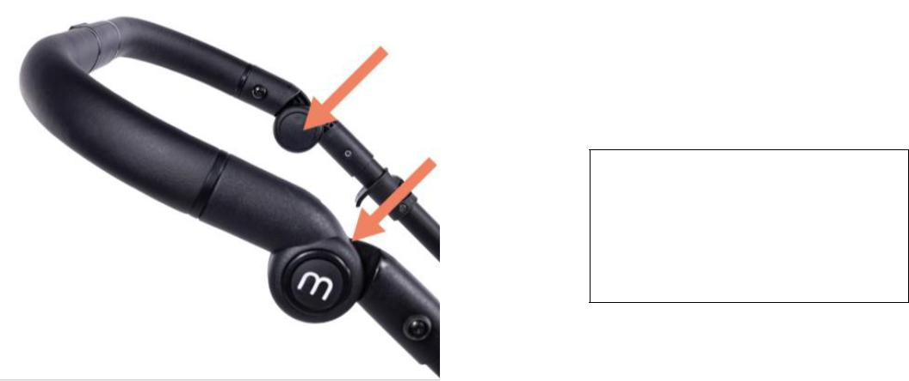

Нажмите кнопки с обеих

сторон и измените угол

наклона ручки.

Регулировка угла наклона ручки толкателя
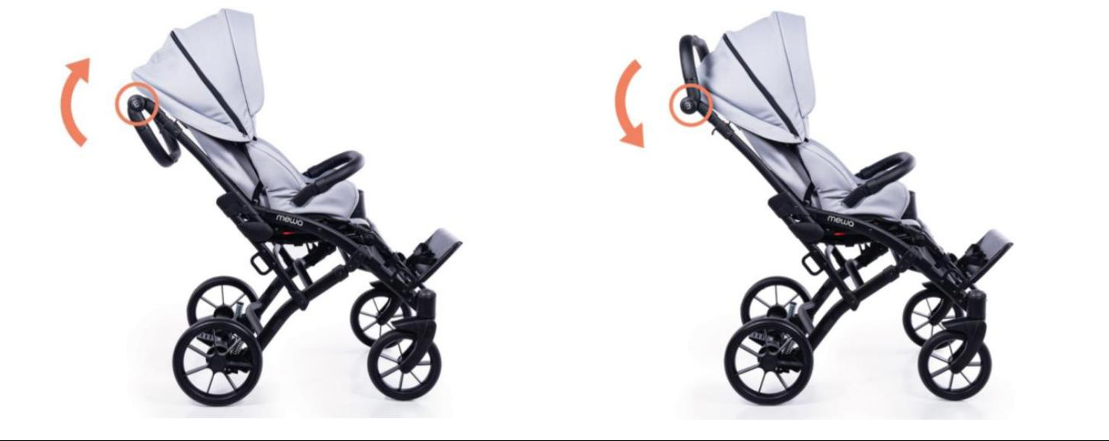

Страница | 15

Выпуск 11 / 2024-09-16

6.9. Центральный тормоз

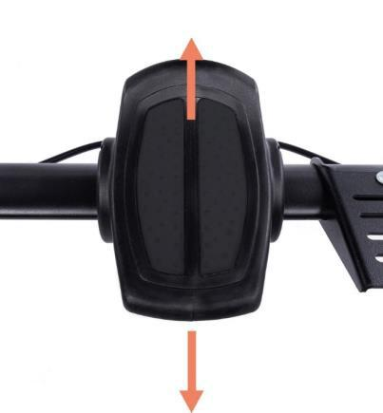

Центральный тормоз используется исключительно для полной блокировки колёс. Отсутствует функция динамического торможения.


ВНИМАНИЕ! Необходимо регулярно

проверять состояние тормоза и удалять загрязнения.

6.10. Наклонная стопа
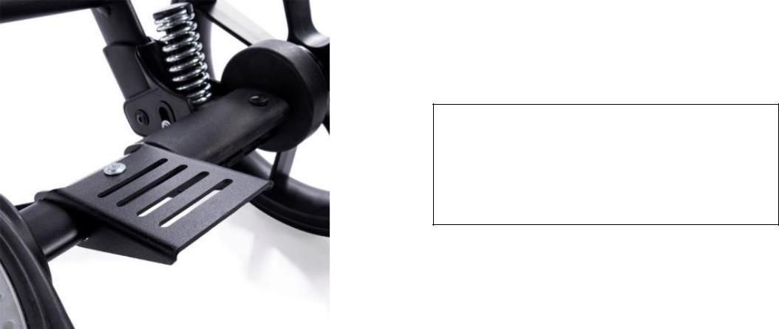

Использование наклонной ножки

облегчает коляске преодоление

небольших порогов и бордюров.

6.11. Подставка для ног

Регулировка высоты подставки для ног
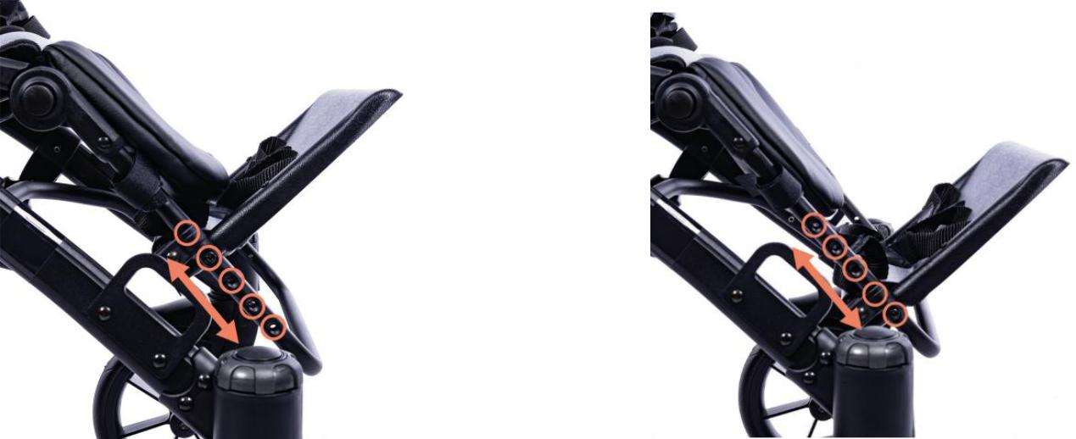

Минимальная высота Максимальная высота

Страница | 16

Выпуск 11 / 2024-09-16

Регулировка угла наклона подставки для ног
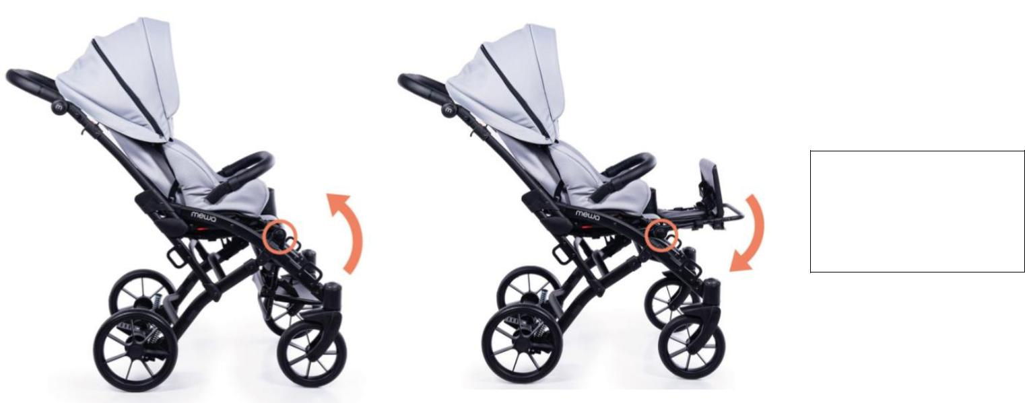

Нажмите кнопки по обе стороны и измените угол наклона подставки для ног.

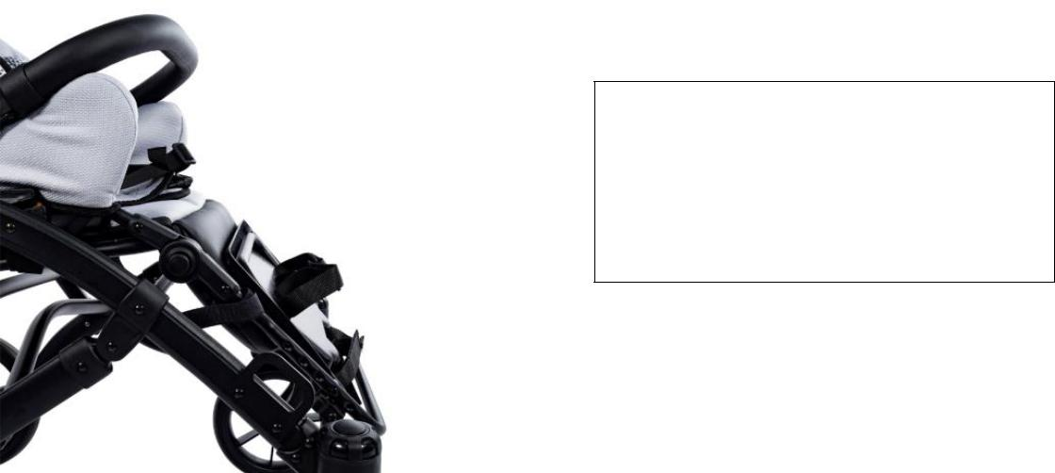

Внимание! Во время транспортировки, хранения, реабилитации, посадки и высадки из инвалидной коляски подставка для ног должна быть сложена.

6.12. Регулируемая спинка

Механизм регулировки угла наклона спинки
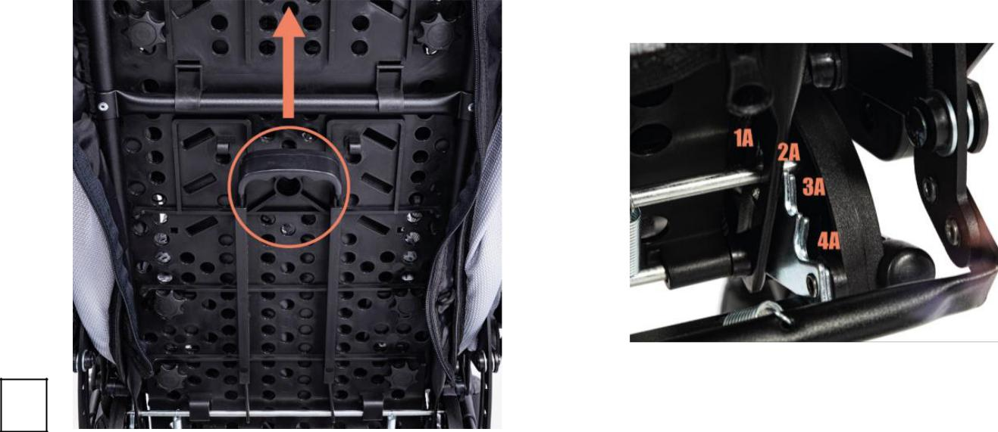

1

Страница | 17

Выпуск 11 / 2024-09-16
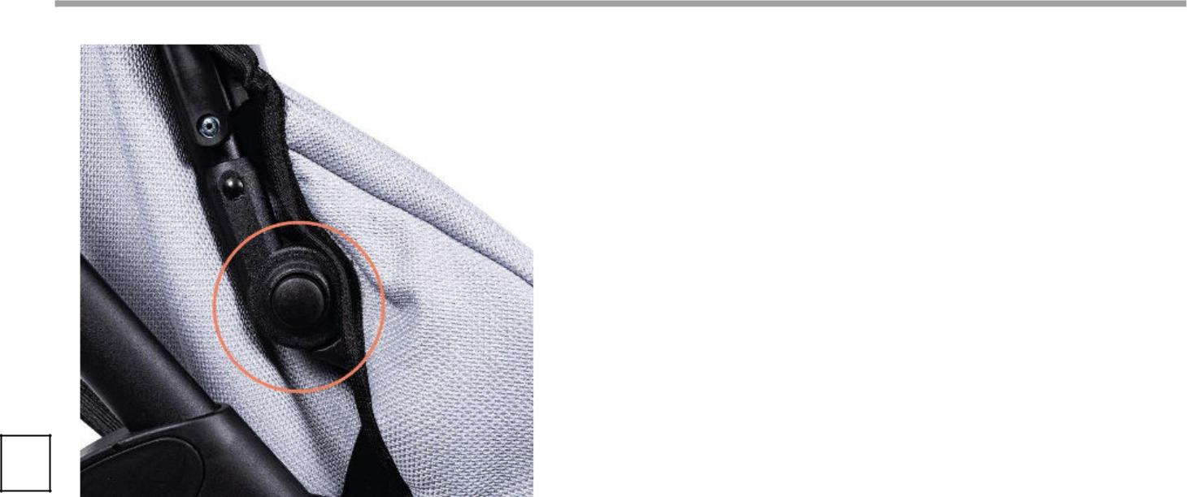

2

Регулировка угла наклона спинки

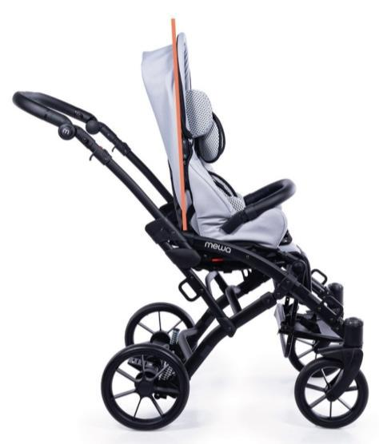

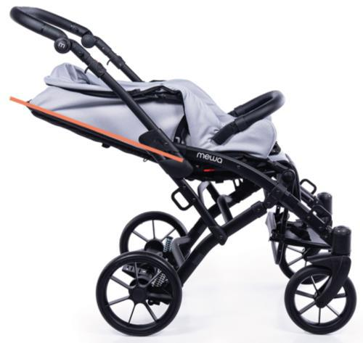
Внимание! Каждый раз, когда вы меняете угол наклона спинки требует повторно регулировать длину пятиточечного ремня.

Внимание! Убедитесь, что пятиточечный ремень безопасности пользователя надежно закреплен, чтобы обеспечить стабилизацию тела при изменении угла наклона спинки.

6.13. Пятиточечные ремни безопасности
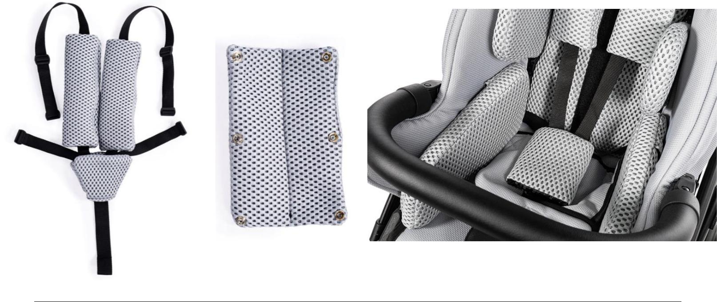

Страница | 18

Выпуск 11 / 2024-09-16
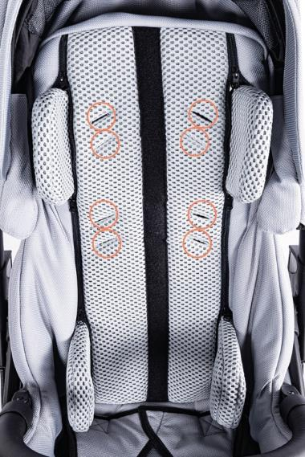

Регулировка ремней
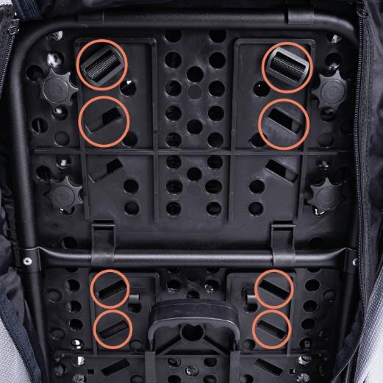

6.14. Защитный барьер
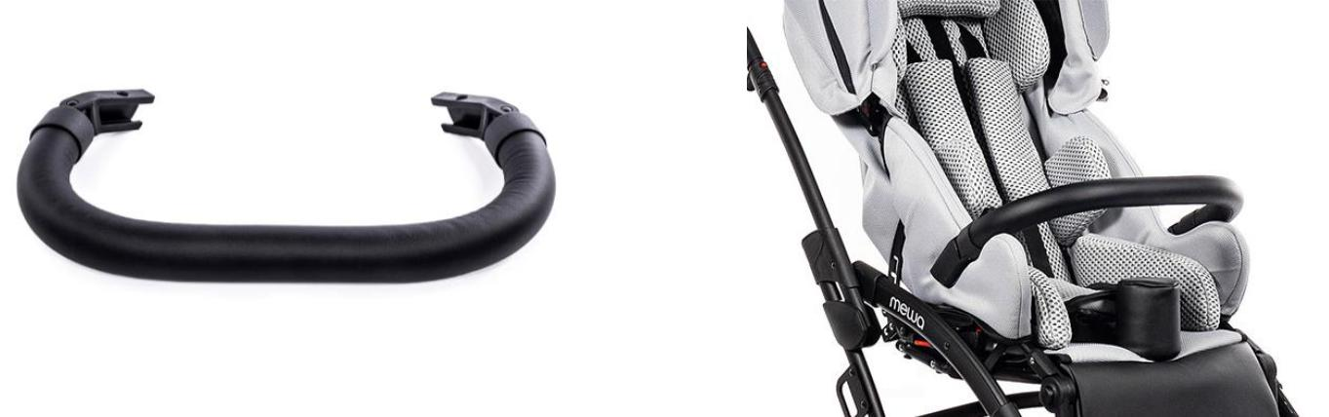

Установка барьера
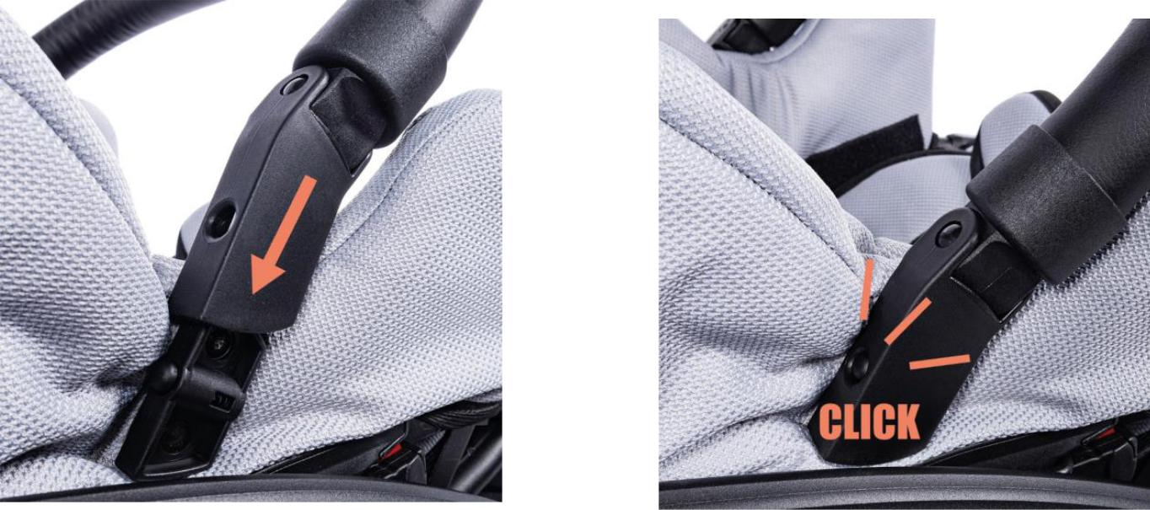

1
1 |  | 2

Страница | 19

Выпуск 11 / 2024-09-16

Демонтаж барьера
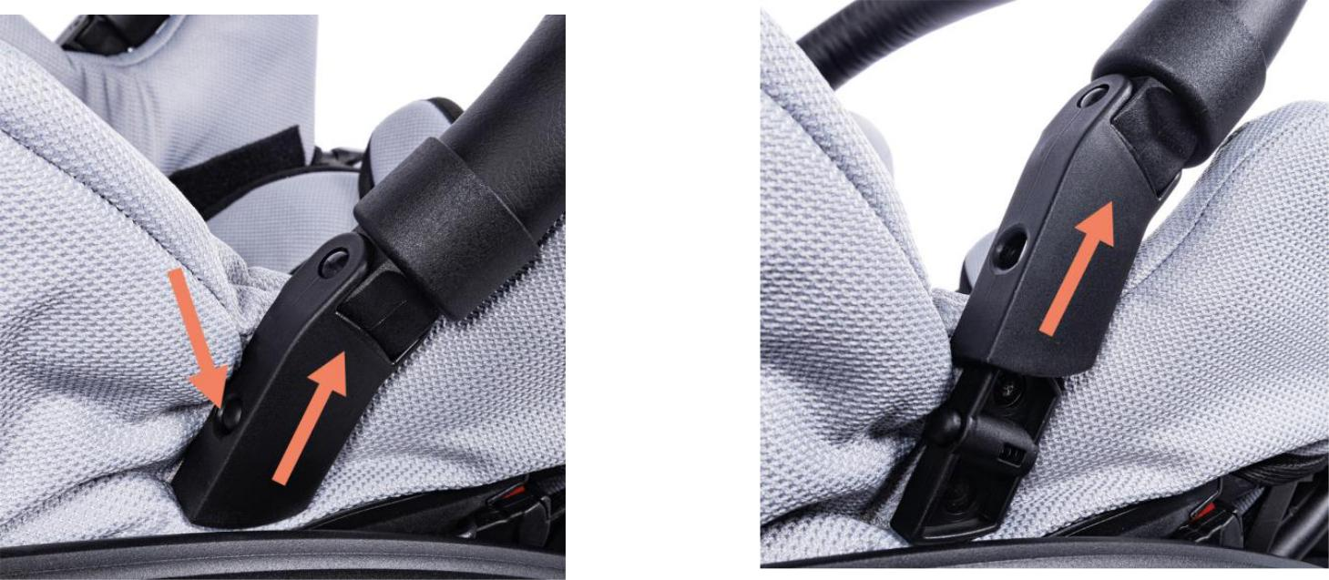

 |  | 2
1 |  | 2


6.15. Регулируемый капюшон с окошком

Механизм сборки кабины
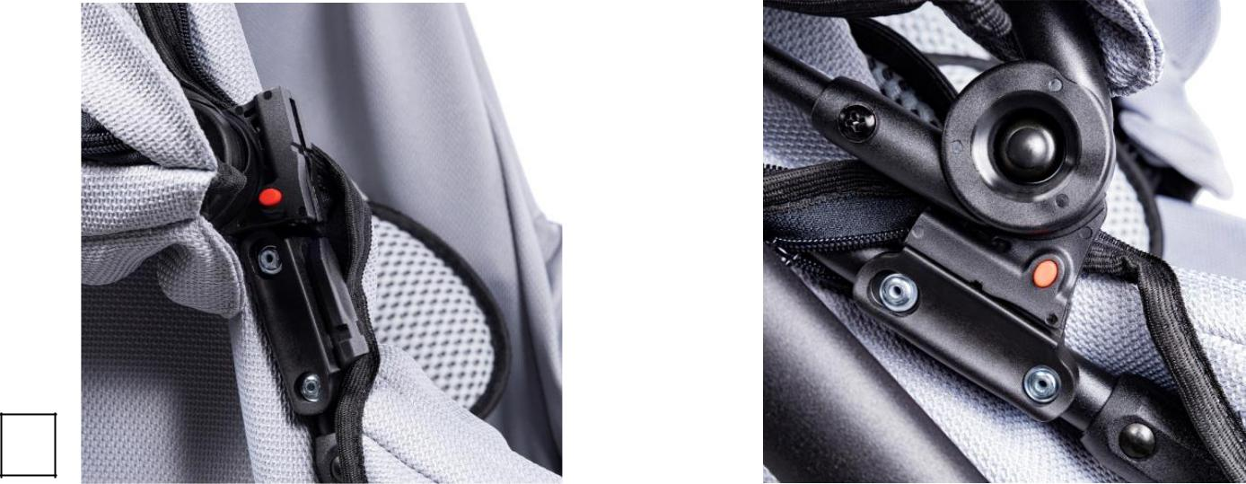

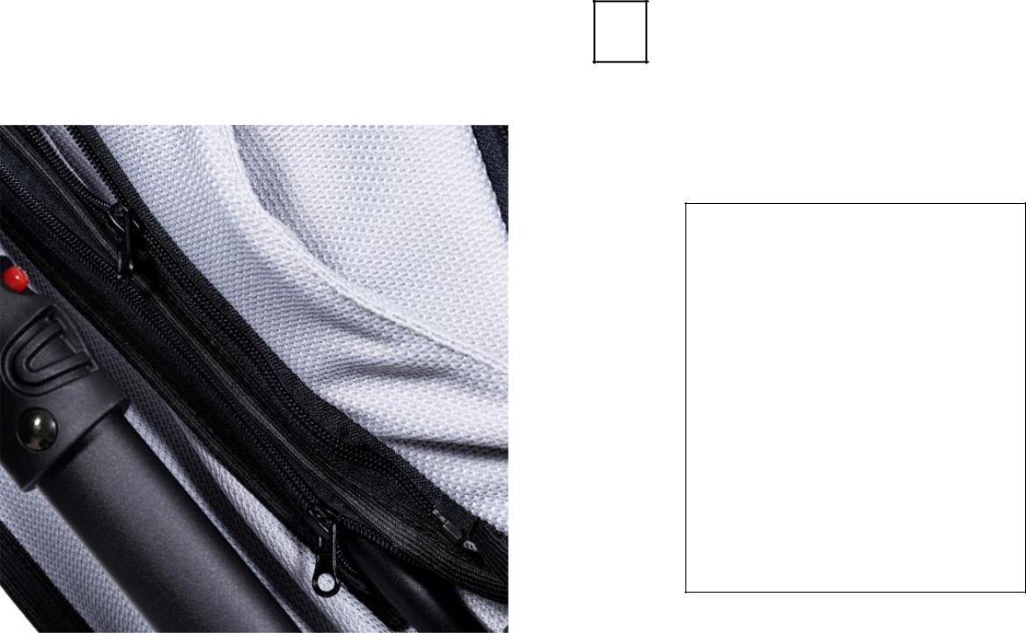
1 | 2


Вставьте фиксацию на

капюшоне для крепления в

раму коляски.

Для демонтажа используйте

красную кнопка на внешней

стороне крепления

козырек с обеих сторон

3

Страница | 20

Выпуск 11 / 2024-09-16

Изменение размера площади стенда
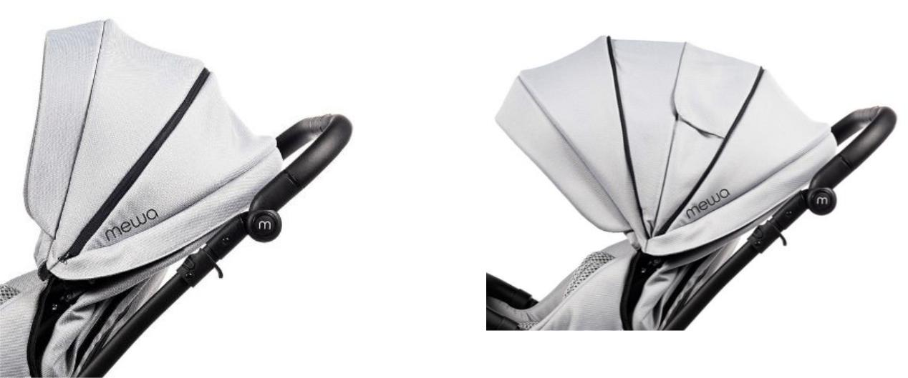

Окно с москитной сеткой
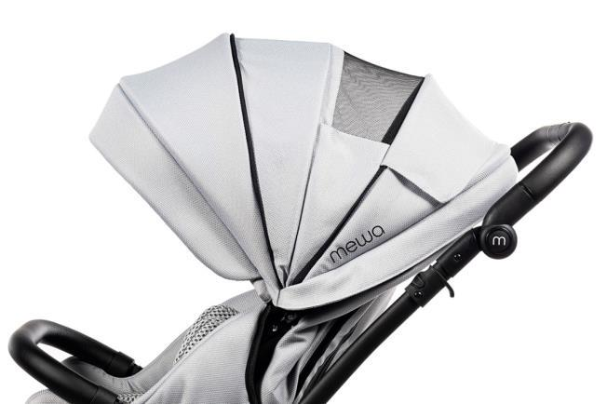

6.16. Абдукционные и стабилизирующие ремни
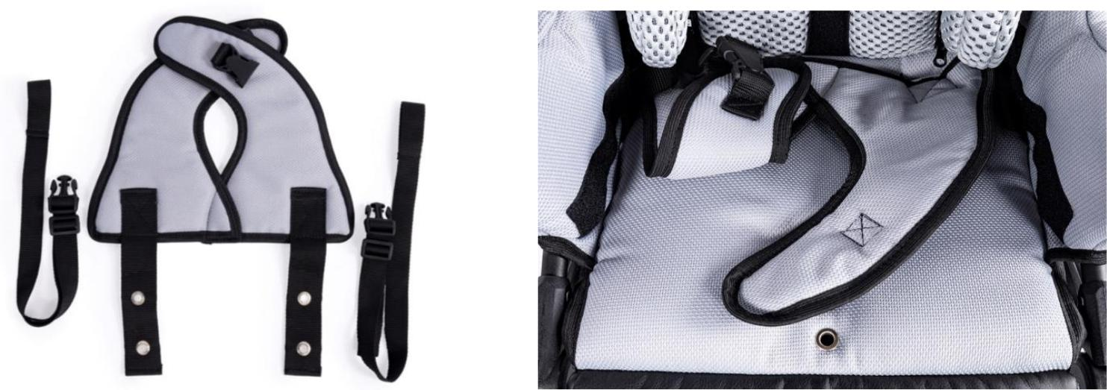

Страница | 21

Выпуск 11 / 2024-09-16

6.17. Подголовники
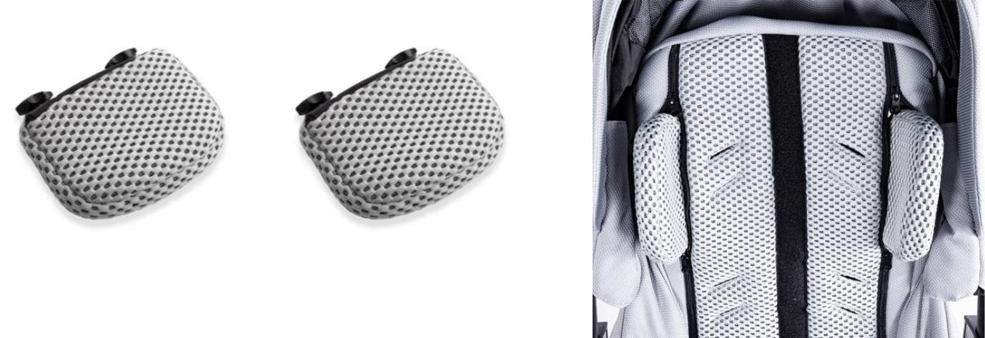

Регулировка опор
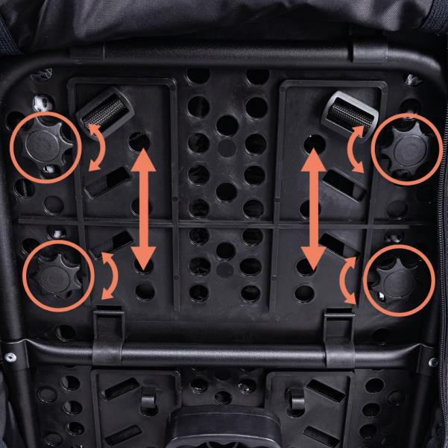

6.18. Грудопоясничные опоры
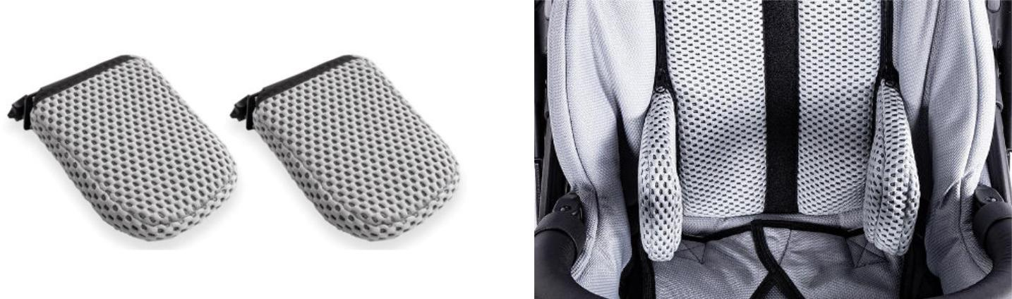

Страница | 22

Выпуск 11 / 2024-09-16

Регулировка опор
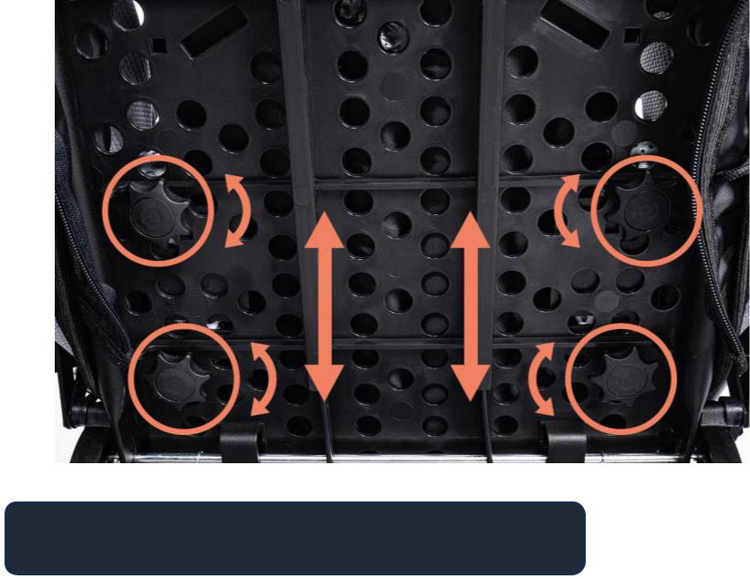

6.19. Чехлы для подушек
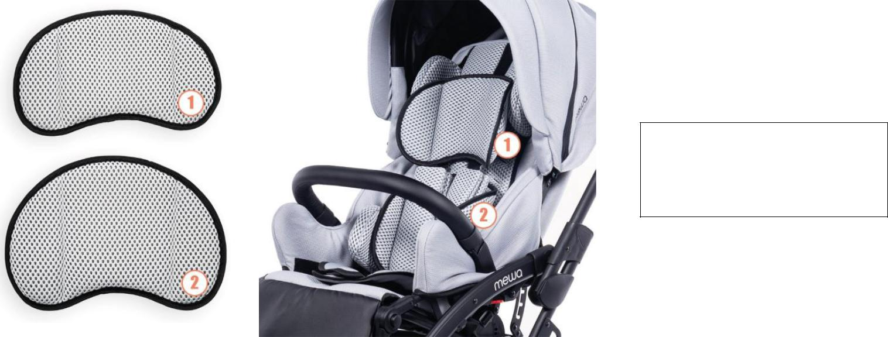

Прикрепите к спинке коляски, если не установлены другие аксессуары.


6.20 Подстаканник
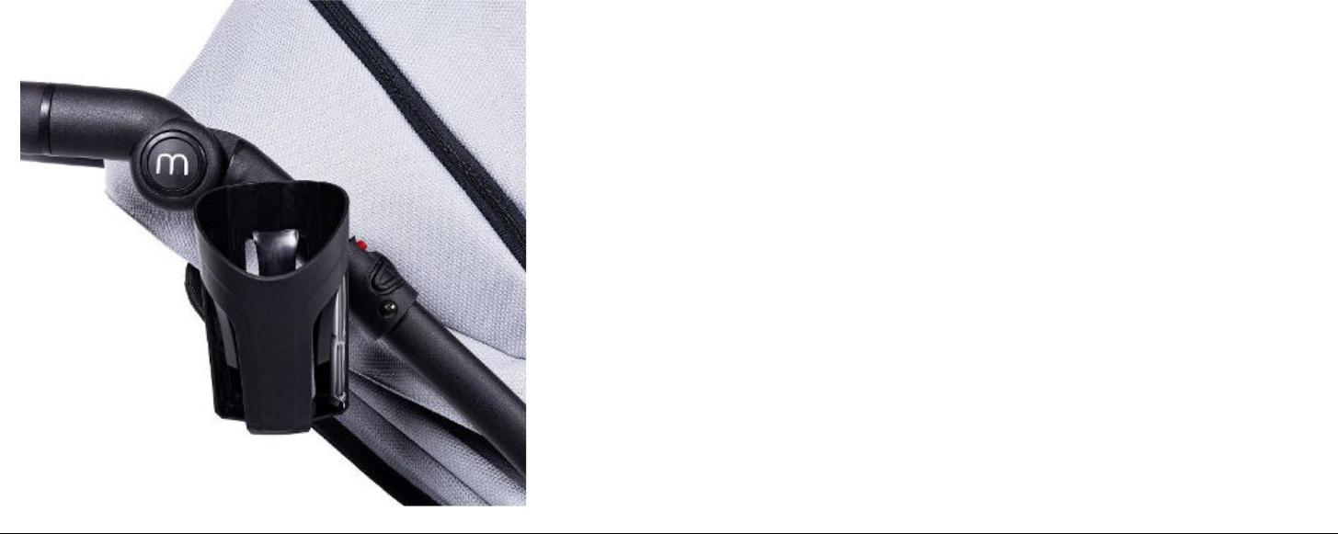

Страница | 23

Выпуск 11 / 2024-09-16

- ДОПОЛНИТЕЛЬНОЕ ОБОРУДОВАНИЕ


7.2. Абдуктор

Абдуктор имеет двухступенчатую

регулировку.
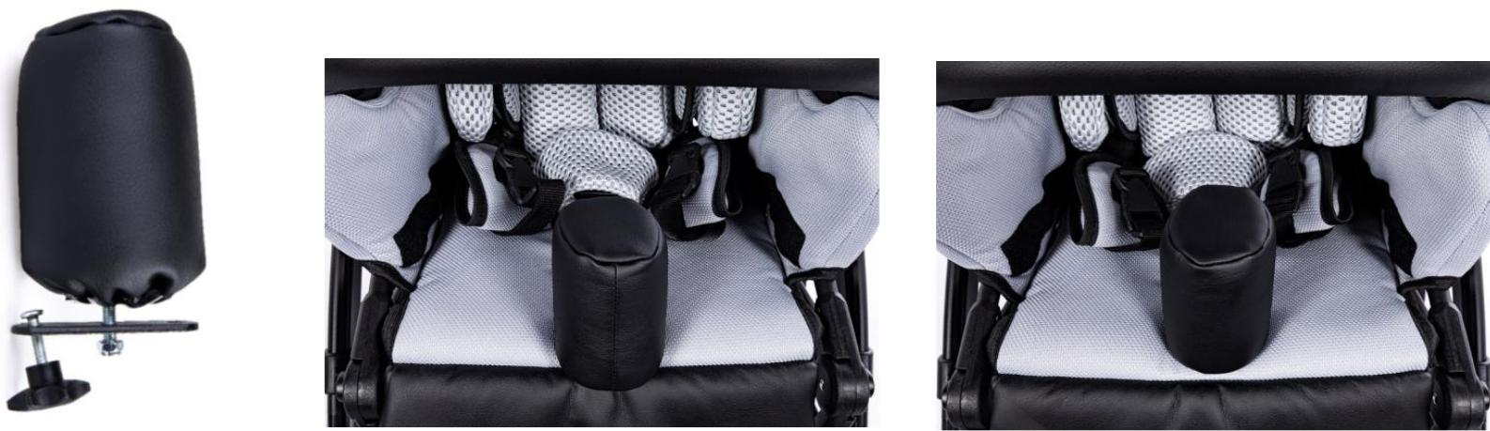


7.2. Терапевтический стол
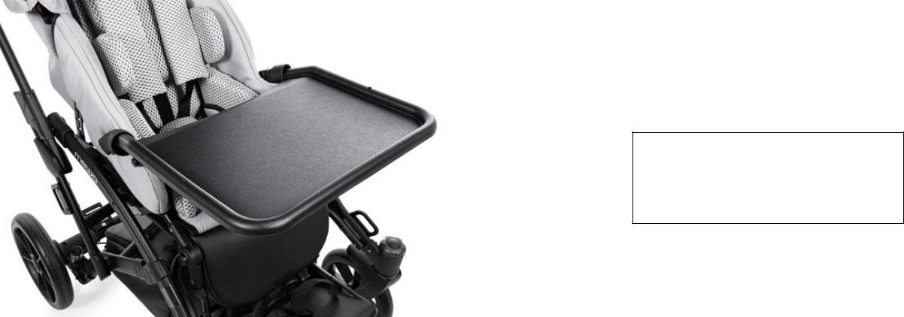

Максимальная нагрузка

составляет 3 кг.

Сборка стола
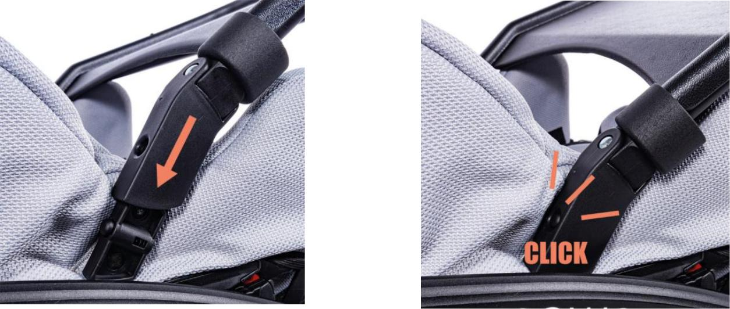

1
1 |  | 2

Страница | 24

Выпуск 11 / 2024-09-16

Разборка стола
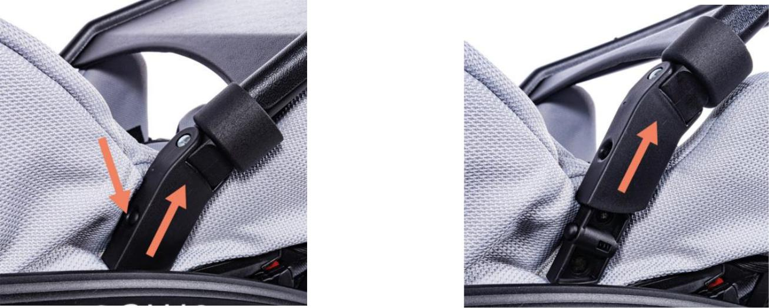

 |  | 2
1 |  | 2

7.3. Корзина
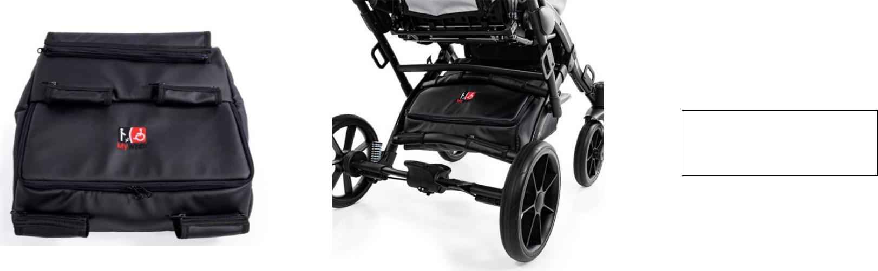

Максимальная нагрузка

составляет 3 кг.


7.4. Сужающиеся и уменьшающие глубину вставки

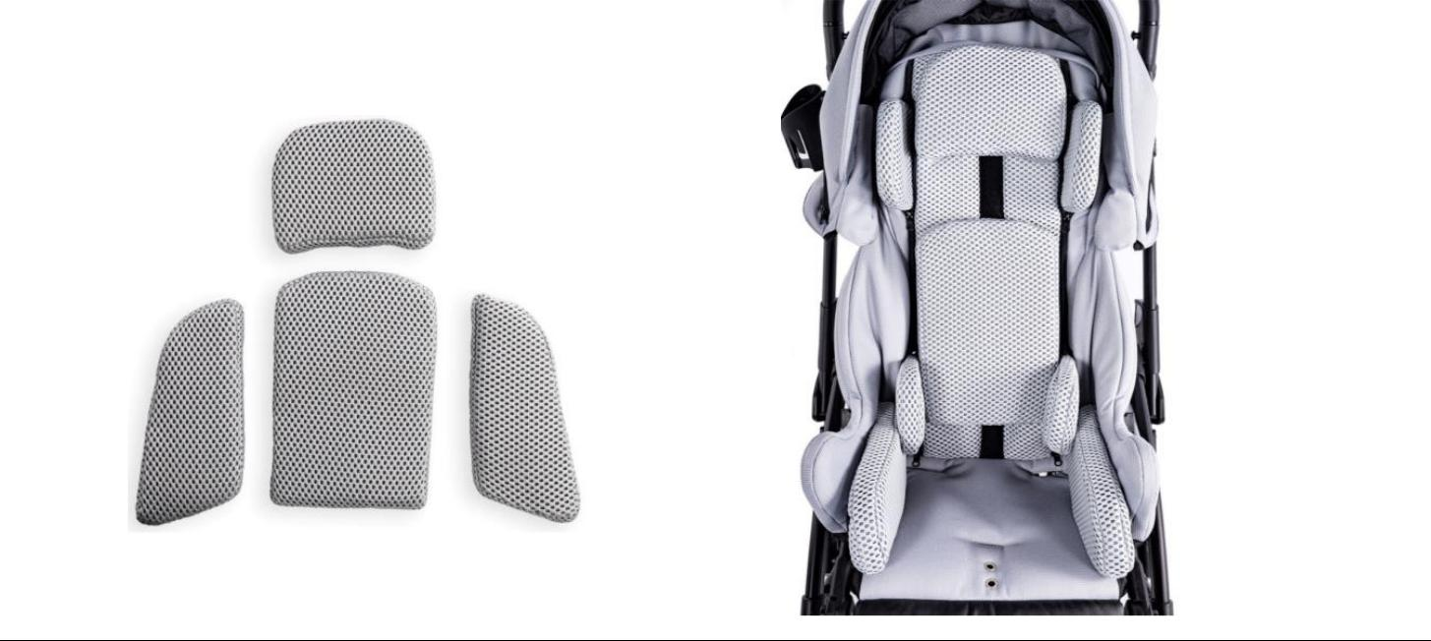

Страница | 25

Выпуск 11 / 2024-09-16

7.5. Сумка
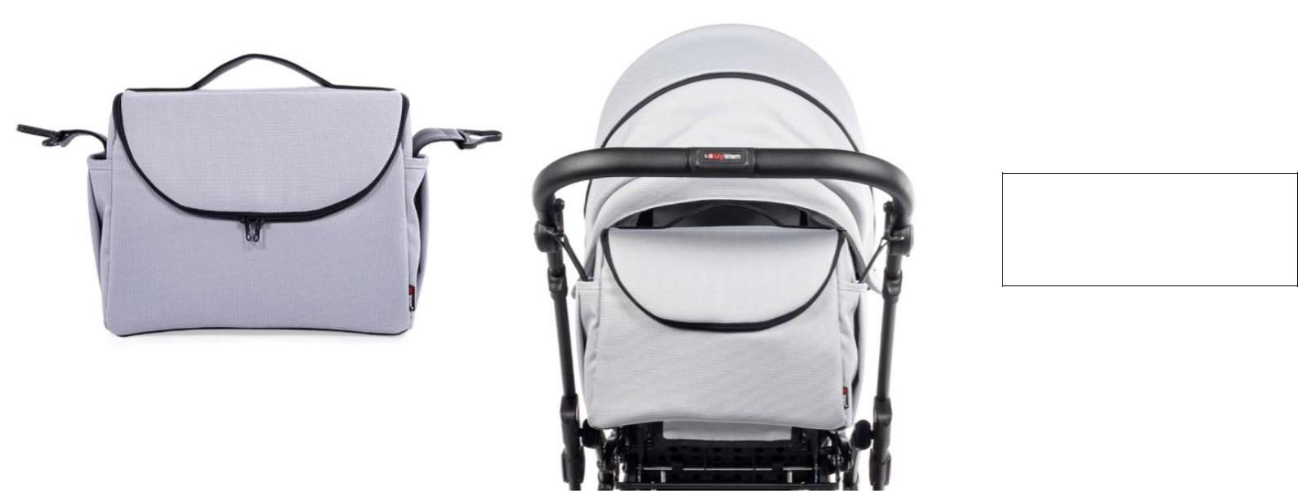

Максимальная нагрузка

мешки по 2 кг.

7.6. Зонт от солнца
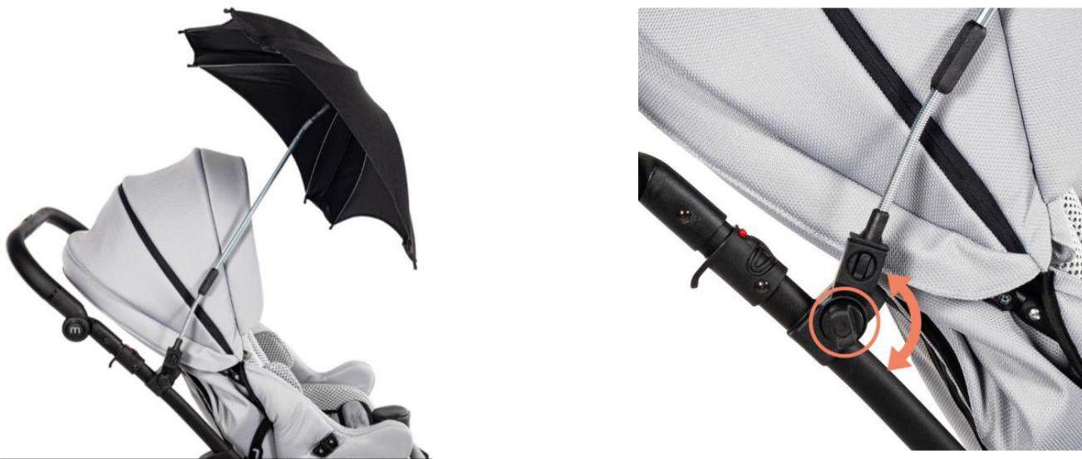

7.7. Зимние перчатки
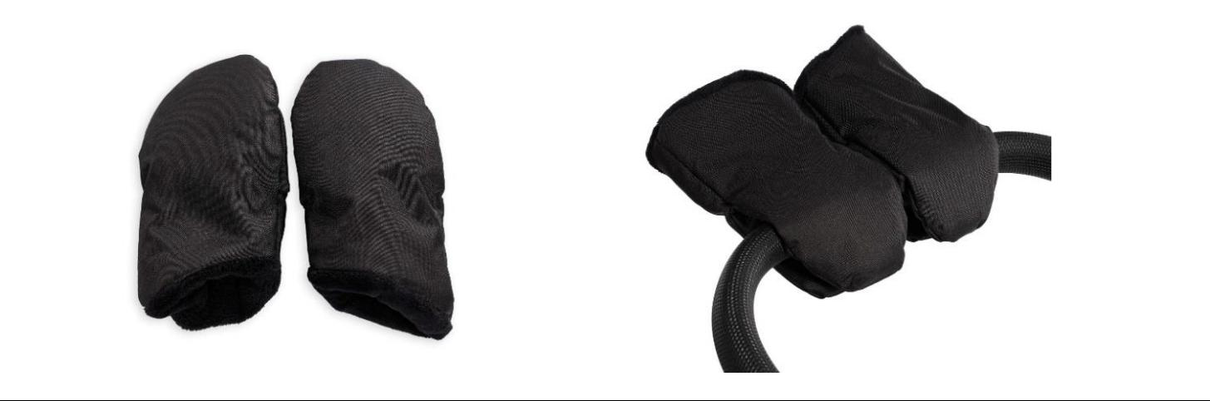

Страница | 26

Выпуск 11 / 2024-09-16

7.8. Мешок для ног (носится на предохранительной планке)
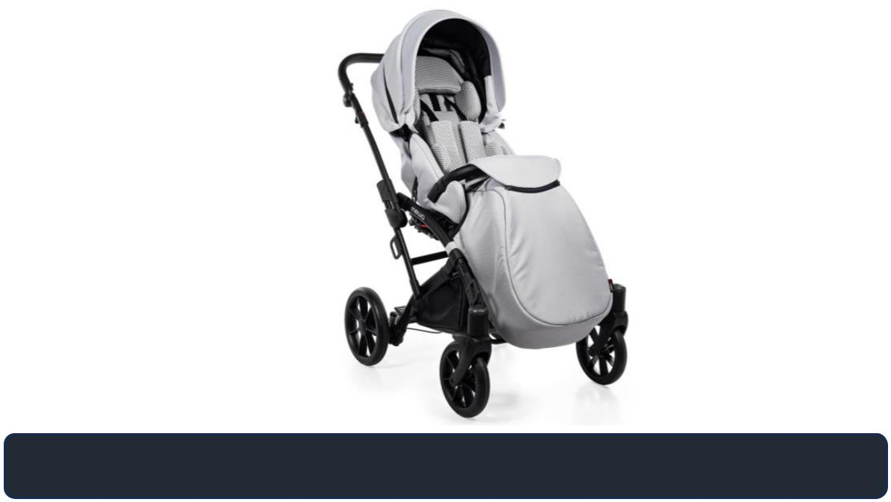

7.9. Москитная сетка (установлена на регулируемом капюшоне с окошком)
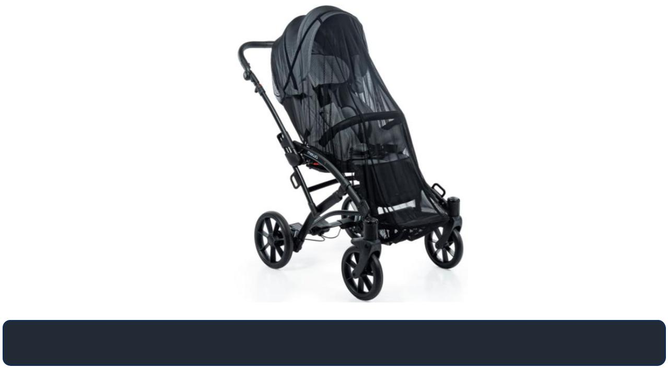

7.10. Дождевик (устанавливается на регулируемый капюшон с окошком)
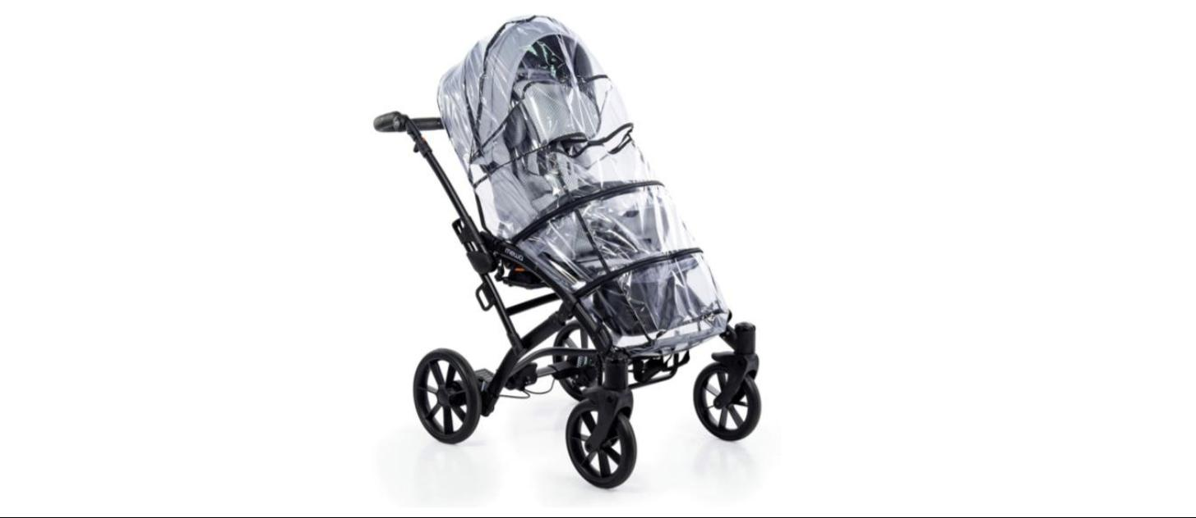

Страница | 27

Выпуск 11 / 2024-09-16

- ТЕХНИЧЕСКИЕ ХАРАКТЕРИСТИКИ ТЕЛЕЖКИ MEWA

Общая длина | 97-132 см
Общая ширина | 62,5 см
Общая высота | 125 - 128 см
Общий вес | 20,5 - 25 кг
Эффективная глубина сиденья | 24*/28 см
Ширина сиденья | 25*/32 см
Высота спинки | 62 см
Ширина спинки | 20** / 30см
Расстояние подставки для ног от сиденья / количество регулировок | 17-32 / 5 шт.
Длина коляски в сложенном для транспортировки виде | рама 84 см / сиденье 88 см
Ширина коляски в сложенном для транспортировки виде | рама 61 см / сиденье 43 см
Высота коляски в сложенном для транспортировки виде | рама 26 см / сиденье 42 см
Грузоподъёмность корзины | 3 кг
Вместимость сумки | 2 кг
Макс. вес пациента | 40 кг
Рост пациента | 90-125 см
Угол наклона плоскости сиденья/количество регулировок | прибл. 6,6°-22,6° / 4 положения
Угол наклона спинки/количество регулировок | прибл. 9°-87° / 4 положения + лёжа
Угол наклона подножки/количество регулировок | прибл. 64°-180° /5 позиций
КОММЕНТАРИИ:
*) значения даны со вставками или **) с опорами
Допуск значений измерений +/- 20 мм, +/- 1,5 кг, +/- 1°

Производитель оставляет за собой право вносить изменения в технические параметры.

8.1. Материальный состав тележки

Сталь и алюминий с порошковым покрытием, ткани из 100% полиэстера и пластика (ПП, ПВХ, ПА, ПУ).

- ДОСТАВКА И ИНСТРУМЕНТЫ

Оригинальная упаковка должна содержать следующие предметы:

- Сложенная рама коляски с сиденьем и спинкой, подставкой для ног, колёсами, капюшоном, опорами, подстаканником, защитным поручнем, обивочными подушками

- Дополнительное оборудование по заказу

- Руководство пользователя с гарантийным талоном

Перед использованием:

а. проверьте, не повреждена ли упаковка (если упаковка повреждена, распакуйте ее в присутствии курьера и проверьте, не повреждены ли какие-либо элементы),

Страница | 28

Выпуск 11 / 2024-09-16

б. Проверьте комплектность поставки согласно спецификации (если какие-либо компоненты отсутствуют, свяжитесь с Продавцом).
Для сборки и разборки инвалидной коляски MEWA не требуются никакие инструменты, за исключением регулировки высоты подставки для ног, для чего потребуются крестовая отвертка и плоский гаечный ключ на 8 мм.

10.СБОРКА И РАЗБОРКА КОЛЯСКИ

- Сборка коляски. Изделие упаковано на заводе в оригинальную коробку и уже предварительно упаковано.

Завершите сборку, выполнив следующие шаги:

а) установить передние колёса,

б) установить задние колёса на ось,

в) разложить раму коляски вместе с сиденьем, отрегулировав параметры:
- включить/выключить блокировку направления движения передних колёс, отрегулируйте высоту и угол наклона ручки, чтобы толкать коляску,
- отрегулируйте угол наклона сиденья,
- отрегулируйте угол наклона спинки,
- отрегулируйте длину пятиточечных ремней,
- отрегулируйте высоту подставки для ног и угол наклона подставки для ног,
- отрегулируйте отводящие и стабилизирующие ремни,
- установить защитное ограждение,
- отрегулируйте кабину с окном
- отрегулируйте опоры подголовника и грудно-поясничные опоры,

г) установить соответствующее оборудование и отрегулировать параметры, например:
- отрегулируйте полезную ширину и глубину сиденья (сужающиеся и уменьшающие глубину вставки),
- установить терапевтический стол,
- установить и отрегулировать абдуктор,
- наденьте дорожную сумку,
- настроить корзину для покупок,
- наденьте специальное снаряжение, соответствующее сезону: мешок для ног, перчатки, москитная сетка, дождевик, зонт.

- Разборка коляски:

а) удалить дополнительное оборудование,

б) отстегнуть сиденье,

в) заблокируйте передние колёса, сложите подставку для ног и раму коляски,

г) отстегнуть задние колёса,

д) сложите коляску, зафиксировав её транспортным замком.

Страница | 29

Выпуск 11 / 2024-09-16

11.ПОДГОТОВКА К ИСПОЛЬЗОВАНИЮ

Перед использованием коляски необходимо:

- Проверьте, правильно ли разложена рама коляски и правильно ли закрыт (заблокирован) механизм складывания рамы.

- Проверьте, правильно ли установлено сиденье на раме коляски и правильно ли закрыт (заблокирован) механизм крепления сиденья к раме коляски.

- Правильно выполните все регулировки и отрегулируйте коляску в соответствии с потребностями ребенка, в том числе установите соответствующую глубину терапевтического сиденья, соответствующий наклон терапевтического сиденья и наклон спинки, установите соответствующий наклон подставки для ног, отрегулируйте соответствующую длину пятиточечных ремней. Проверьте, что все регулировочные элементы установлены правильно и закреплены.

- Убедитесь, что обивка коляски сухая.

- Зафиксируйте ребенка всеми доступными стабилизирующими элементами, такими как: пятиточечные ремни, сужающие и уменьшающие ширину вставки, отводящие и стабилизирующие ремни, абдуктор, подставка для ног, ремни подставки для ног, предохранительная перекладина или терапевтический стол. Это необходимо для защиты ребенка от падения или выскальзывания из коляски, а также для защиты ног ребенка от падения с подножки. Убедитесь, что все внесенные заранее изменения безопасны для вашего ребенка.

- Следите за тем, чтобы ребенок не находился в коляске без одежды, закрывающей места соприкосновения тела с обивкой коляски. Это необходимо для предотвращения ссадин на теле ребенка в целях гигиены ребенка.

- Для детей, у которых возникают проблемы с удержанием мочи, следует положить на сиденье коляски специальную клеенку, которую можно приобрести в аптеках или медицинских магазинах.

- При использовании дополнительных вспомогательных средств, таких как капельницы, дренажи, мешки, катетеры и т. д., убедитесь, что они надежно закреплены и не могут выпасть, вырваться, защемиться и не мешают использованию инвалидной коляски.

12.ПЕРЕМЕЩЕНИЕ КОЛЯСКИ

Лучший способ переносить инвалидную коляску — толкать её за колёса. В случаях, когда это невозможно (например, при перевозке коляски в автомобиле), в целях безопасности коляску можно поднимать и переносить двумя руками, предварительно демонтировав дополнительное оборудование для уменьшения переносимого веса и сложив ее.

При перемещении или подъеме рамы коляски необходимо соблюдать особую осторожность. Транспортировать раму следует в сложенном виде и с установленным транспортным фиксатором.

Не используйте дополнительные аксессуары для перемещения коляски — они могут быть повреждены.

Страница | 30

Выпуск 11 / 2024-09-16

13.КАК ВХОДИТЬ И ВЫХОДИТЬ ИЗ ИНВАЛИДНОГО КРЕСЛА

При посадке в инвалидную коляску или выходе из нее размещайте ее как можно ближе к устойчивому и безопасному месту, куда пользователь будет пересаживаться. Убедившись, что центральный тормоз включён, а подставка для ног поднята, чтобы не вставать на неё, пользователь может пересесть.

ВНИМАНИЕ! Не вставайте на подставку для ног, так как существует риск опрокидывания коляски, что может привести к травме пользователя и повреждению изделия. Пожалуйста, следите за тем, чтобы при посадке или высадке из коляски ребёнок или другой человек не стоял на подножке, так как это может повредить её и травмировать пользователя!

14.ПРАВИЛЬНОЕ ПОЛОЖЕНИЕ В ИНВАЛИДНОЙ КОЛЯСКЕ

- целях безопасности и охраны здоровья рекомендуется, чтобы пользователь располагал таз и спину как можно ближе к спинке, чтобы обеспечить равномерную поддержку позвоночника (оптимальная поддержка всех отделов позвоночника без образования свободного пространства). Бедра должны иметь опору на максимально возможной площади по всей длине, что достигается регулировкой глубины сиденья инвалидной коляски, а ступни должны располагаться на подставке для ног, которая предотвращает скольжение, поддерживает оптимальное напряжение мышц ног и переносит часть веса с верхней части тела.

15.ИСПОЛЬЗОВАНИЕ КОЛЯСКИ

При использовании коляски всегда держитесь за ручку, чтобы она не покатилась. Отпустите центральный тормоз, удерживая ручку для толкания, и толкайте коляску в безопасном направлении.

16.ДВИЖЕНИЕ ПО НАКЛОННЫМ ПОВЕРХНОСТЯМ

При подъёме на холмы или пандусы всегда ставьте коляску лицом вперед. Снижайте скорость на склонах и двигайтесь как можно медленнее. Человек, управляющий инвалидной коляской, должен обладать достаточной силой, чтобы контролировать устойчивость инвалидной коляски. Всегда помните, что центр тяжести инвалидной коляски изменяется при преодолении неровностей или наклонной поверхности. В таком случае необходимо проявить особую осторожность и закрепить коляску. При использовании пандусов убедитесь, что пандус подходит для этого, что колеса инвалидной коляски достаточно высокие для преодоления пандуса, что рама инвалидной коляски не будет соприкасаться с пандусом и что для оказания помощи требуется второй человек, так как существует риск опрокидывания инвалидной коляски, повреждения изделия и нанесения травм пользователю.

Страница | 31

Выпуск 11 / 2024-09-16

17.ПРЕОДОЛЕНИЕ ПОРОГОВ ИЛИ БОРДЮРОВ

При преодолении небольших препятствий (небольшие пороги, небольшие бордюры и т.п.) следует заблокировать ногой ножку-регулятор и ручку-толкатель вниз и навстречу друг другу поднять передние колёса коляски и осторожно переехать передними колесами через препятствие. Затем медленно потяните ручку вверх, от земли, чтобы поднять задние колёса коляски, и осторожно перевезите задние колёса через препятствие.

18.ПЕРЕВОЗКА В АВТОМОБИЛЯХ И ДРУГИХ ТРАНСПОРТНЫХ СРЕДСТВАХ

- Снимите все аксессуары с коляски и храните их в надёжном месте. Сложите коляску и положите её в багажнике. Если разобранная инвалидная коляска не хранится в багажнике транспортного средства отдельно от салона, рама инвалидной коляски должна быть надёжно закреплена к транспортному средству. Для этой цели можно использовать неиспользованные ремни безопасности.

- Для перевозки инвалидной коляски в других транспортных средствах, таких как поезда, трамваи, автобусах, самолетах, кораблях и т. д., узнайте у лиц, ответственных за перевозки на этих транспортных средствах, об условиях безопасного проезда к месту назначения с инвалидной коляской и о применимых требованиях.

Коляску Mewa нельзя использовать в качестве сиденья для перевозки ребёнка в транспортном средстве.

19.ЧИСТКА И УХОД

Обивку можно стирать только вручную при температуре до 30°С

Пятна следует удалять немедленно по мере их появления на поверхности коляски.

ВНИМАНИЕ! Не используйте для чистки химические вещества, содержащие растворители или отбеливатели. Производитель не несет ответственности за ущерб, возникший в результате использования ненадлежащих чистящих средств.

Перед использованием убедитесь, что изделие сухое. При использовании моющих средств, предназначенных для данного типа материалов, следуйте инструкции к используемому средству.







Стирать вручную Не отбеливать Не сушить в сушильной машине Сушить в горизонтальном положении Не гладить

Страница | 32

Выпуск 11 / 2024-09-16

20.ХРАНЕНИЕ КОЛЯСКИ

Чистую коляску следует хранить в чистом, сухом и хорошо проветриваемом помещении, желательно при температуре 0-35°C. В случае длительного хранения необходимо дополнительно выполнить действия, описанные в пункте 1. 21 «каждый месяц».

21.ОБСЛУЖИВАНИЕ И ПЕРИОДИЧЕСКИЕ ОСМОТРЫ

Чтобы обеспечить безопасное и бесперебойное использование вашей инвалидной коляски, ее необходимо регулярно и тщательно осматривать и обслуживать, как описано ниже.

Если пользователь инвалидной коляски не в состоянии выполнить вышеуказанные действия самостоятельно, он должен вернуть коляску в специализированный пункт обслуживания инвалидных колясок или непосредственно производителю, который надлежащим образом проверит ее и выполнит необходимые сервисные работы. За эти действия может взиматься дополнительная плата.

ВНИМАНИЕ! Изготовитель несет ответственность за любые технические дефекты или повреждения коляски, возникшие исключительно в результате правильного использования коляски. Производитель несет ответственность за правильную работу коляски только при условии строгого соблюдения всех рекомендаций производителя.

ВНИМАНИЕ! Производитель несет ответственность за надлежащую работу грузовика только при использовании оригинальных деталей и оригинальных аксессуаров.

Все ремонтные работы должны выполняться в специализированных авторизованных сервисных центрах (см. пункт 24) или непосредственно у производителя. Ремонт коляски, выполненный лицами, не являющимися сотрудниками авторизованных сервисных центров или производителем, приведет к аннулированию гарантии. Производитель не несет ответственности за какие-либо телесные повреждения или разрушение изделия, которые могут возникнуть в результате ремонта, выполненного лицами, не являющимися сотрудниками авторизованного сервисного центра или производителем.

Мероприятия по обслуживанию должны выполняться:

Каждый раз перед использованием коляски

- Проверка эффективности центрального тормоза. После включения центрального тормоза оба задних колёса коляски должны быть заблокированы и не иметь возможности вращаться.
- Проверка крепления конструктивных элементов. Все механизмы инвалидной коляски и её подвижные элементы должны быть проверены, в частности, следует обратить внимание на: правильность крепления терапевтического сиденья со спинкой к раме инвалидной коляски, правильность крепления всех четырёх колёс, правильность функционирования пятиточечных ремней безопасности, правильность блокировки механизма регулировки угла наклона сиденья, правильность блокировки механизма регулировки угла наклона спинки и правильность крепления подножки.

Страница | 33

Выпуск 11 / 2024-09-16

- Проверьте состояние шин. Убедитесь, что шины на всех четырёх колёсах не повреждены и не изношены.

- Осмотр неподвижных элементов каркаса, сиденья со спинкой и каркаса подставки для ног. Визуально

проверьте состояние структурных профилей. Эти элементы не должны иметь повреждений или трещин.

Каждый месяц
- Чистка коляски

- Визуальный осмотр подвижных частей, подшипников, регулировочных механизмов - смазать силиконовой смазкой.

- Проверьте все винтовые соединения на предмет ослабления.

- УТИЛИЗАЦИЯ

Утилизация и переработка: в соответствии с действующими национальными нормами.

23.СОБЛЮДЕНИЕ ТРЕБОВАНИЙ К МЕДИЦИНСКИМ ИЗДЕЛИЯМ

Медицинское изделие I класса в соответствии с Регламентом (ЕС) 2017/745 Европейского парламента и Совета от 5 апреля 2017 г. о медицинских изделиях. Изготовитель выдал соответствующую декларацию о соответствии на продукцию, с которой можно ознакомиться на сайте.www.mywam.eu

Страница | 34

Выпуск 11 / 2024-09-16


- СПИСОК АВТОРИЗОВАННЫХ СЕРВИСНЫХ ЦЕНТРОВ


ПОЛЬША

MyWam sp. з о. о.

ул. Springs of Nations 91, 40-373 Катовице, Польша

тел: +48 32 733 11 31

веб-сайт: www.mywam.eu адрес

электронной почты: mywam@mywam.eu


Страница | 35

Выпуск 11 / 2024-09-16

- ГАРАНТИЙНЫЙ ТАЛОН

Серия и номер:.................................

Дата покупки: ................................. - .................................

- ................................. Печать и подпись продавца:

. . . . . . . . . . . . . . . . . . . . . . . . . . . . . . . . . . . . . . . . . . . . . . . . . . . . . . . . . . . . . . . . . . . . . . . . . . . . . . . . . . . . . . . . . . . . . . . . . . . . . . . . . . . . . . . . . . . . . . . . . . . . . . . . . . . . . . . . . . . . . . . . . . . . . . . . . . . . . . . . . . . . . . . . . . . . .

. . . . . . . . . . . . . . . . . . . . . . . . . . . . . . . . . . . . . . . . . . . . . . . . . . . . . . . . . . . . . . . . . . . . . . . . . . . . . . . . . . . . . . . . . . . . . . . . . . . . . . . . . . . . . . . . . . . . . . . . . . . . . . . . . . . . . . . . . . . . . . . . . . . . . . . . . . . . . . . . . . . . . . . . . . . . .

. . . . . . . . . . . . . . . . . . . . . . . . . . . . . . . . . . . . . . . . . . . . . . . . . . . . . . . . . . . . . . . . . . . . . . . . . . . . . . . . . . . . . . . . . . . . . . . . . . . . . . . . . . . . . . . . . . . . . . . . . . . . . . . . . . . . . . . . . . . . . . . . . . . . . . . . . . . . . .

Условия гарантии

•

•

Продавец предоставляет покупателю гарантию на приобретенную коляску сроком на 24 месяца с даты покупки.

Покупатель, предъявляющий претензию по коляске, должен доставить коляску Продавцу в оригинальной

упаковке.,чистая (без пятен, дополнительного оборудования, не относящегося к коляске, влаги, волос и т. д.) с защищенными от повреждений элементами коляска.

- Повреждения, вызванные недостаточной фиксацией при транспортировке коляски и ее комплектующих, не подлежат гарантийному ремонту.

- Истец не может требовать компенсации, если он неправильно маркирует или застрахует груз

тележки или ее компонентов.

- Гарантийный срок продлевается на время ремонта коляски.

- Действия, указанные в инструкции, которые пользователь обязан выполнить самостоятельно и

за свой счет, не могут быть выполнены в рамках гарантийного ремонта.

- Использование коляски не по назначению, способом, не соответствующим данному руководству по эксплуатации или принципам надлежащего использования, приведет к аннулированию гарантии.

- Внесение каких-либо конструктивных изменений в коляску приведет к аннулированию гарантии (в части

изменений или в целом).

- Гарантия не распространяется на повреждения коляски, возникшие в результате: неправильного использования, неправильного обслуживания, неправильного хранения коляски, механических повреждений, а также естественного истирания и износа деталей (например, обивки, колёс).

- Производитель предостерегает от проведения гарантийного ремонта в неавторизованных сервисных центрах. Любое обнаружение подобного ремонта или несанкционированной модификации коляски приведет к аннулированию гарантии.

- Гарантийный талон действителен при условии, что в нем указаны: дата продажи, подтвержденная фирменной печатью Продавца, подпись Продавца, тип и серийный номер коляски.

- Гарантийный талон действителен при условии отсутствия в нем удалений и исправлений.

- Производитель коляски осуществляет платное послегарантийное обслуживание в своем центральном офисе.

- В вопросах, не урегулированных настоящим гарантийным талоном, применяются положения Гражданского кодекса (Польша).

- Все вопросы, связанные с гарантией и претензиями по коляске, направляйте Продавцу.

Страница | 36

Выпуск 11 / 2024-09-16

- ПРИМЕЧАНИЯ

Страница | 37

